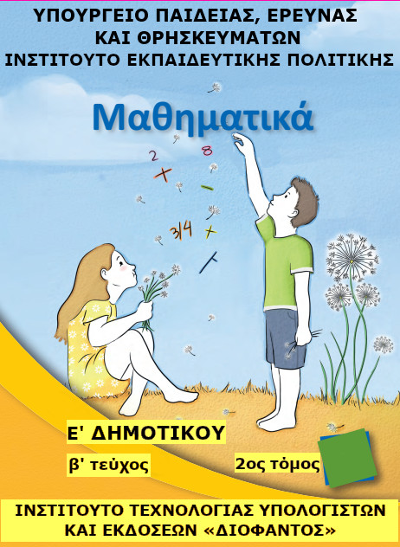



Το έργο «Καθολικός Σχεδιασμός και Ανάπτυξη Προσβάσιμου Ψηφιακού Εκπαιδευτικού Υλικού» με κωδικό ΟΠΣ (MIS) 5001313 υλοποιείται στο πλαίσιο του Επιχειρησιακού Προγράμματος «Ανάπτυξη Ανθρώπινου Δυναμικού, Εκπαίδευση και Δια Βίου Μάθηση» (ΕΣΠΑ 2014-2020) και συγχρηματοδοτείται από την Ευρωπαϊκή Ένωση (Ευρωπαϊκό Κοινωνικό Ταμείο – ΕΚΤ) και από εθνικούς πόρους.



Μαθηματικά

Ε' ΔΗΜΟΤΙΚΟΥ

β' τεύχος

2ος τόμος

**ΣΤΟΙΧΕΙΑ ΕΚΔΟΣΗΣ**

**ΣΥΓΓΡΑΦΕΙΣ**

**Κωνσταντίνος Βρυώνης,**

**Εκπαιδευτικός ΠΕ70**

**Σπυρίδων Δουκάκης,**

**Εκπαιδευτικός ΠΕ03**

**Βασιλική Καρακώστα,**

**Εκπαιδευτικός ΠΕ70**

**Γεώργιος Μπαραλής,**

**Αναπληρωτής Καθηγητής Ε.Κ.Π.Α.**

**Ιωάννα Σταύρου,**

**Εκπαιδευτικός ΠΕ70**

**ΚΡΙΤΕΣ-ΑΞΙΟΛΟΓΗΤΕΣ**

**Δέσποινα Πόταρη,**

**Καθηγήτρια Ε.Κ.Π.Α.**

**Δημήτριος Ζυμπίδης**

**Σχολικός Σύμβουλος ΠΕ70**

**Μαρία Λάτση,**

**Εκπαιδευτικός ΠΕ70**

**ΕΙΚΟΝΟΓΡΑΦΗΣΗ**

**Σοφία Στασινοπούλου**

**Γλυκερία Τσιμούρτου**

**ΓΡΑΦΙΣΤΙΚΗ EΠΙΜΕΛΕΙΑ**

**Δημήτριος Μπόντης**

**ΟΡΓΑΝΩΣΗ & ΕΠΟΠΤΕΙΑ ΔΙΑΔΙΚΑΣΙΑΣ ΣΥΓΓΡΑΦΗΣ ΓΙΑ ΤΟ ΙΕΠ**

**Αθανάσιος Σκούρας,**

**Σύμβουλος Α' ΥΠ.Π.Ε.Θ.**

**ΕΠΟΠΤΕΙΑ ΕΙΚΟΝΟΓΡΑΦΗΣΗΣ**

**Κλεοπάτρα Μουρσελά,**

**Εισηγήτρια Ι.Ε.Π. ΠΕ08**

**ΕΠΟΠΤΕΙΑ ΓΡΑΦΙΣΤΙΚΩΝ ΕΡΓΑΣΙΩΝ - ΕΠΙΜΕΛΕΙΑ**

**ΣΧΕΔΙΑΣΜΟΥ Ευάγγελος Συρίγος,**

**Ειδικός Σύμβουλος Ι.Ε.Π.**

**ΦΙΛΟΛΟΓΙΚΗ ΕΠΙΜΕΛΕΙΑ**

**Ιουλιανή Βρούτση,**

**Εκπαιδευτικός ΠΕ02**

**ΠΡΟΕΚΤΥΠΩΤΙΚΕΣ ΕΡΓΑΣΙΕΣ**

**ΙΤΥΕ "ΔΙΟΦΑΝΤΟΣ''**

**Το παρόν εκπονήθηκε με την υπ. αρ. 21/16-06-2016 Πράξη του Δ.Σ. του Ι.Ε.Π.**

**ΙΝΣΤΙΤΟΥΤΟ ΕΚΠΑΙΔΕΥΤΙΚΗΣ**

**ΠΟΛΙΤΙΚΗΣ**

**Γεράσιμος Κουζέλης**

**Πρόεδρος του Ινστιτούτου Εκπαιδευτικής Πολιτικής**

**Η προσαρμογή του βιβλίου για μαθητές με μειωμένη όραση έγινε με βάση τις προδιαγραφές που έχουν αναπτυχθεί από ειδικούς εμπειρογνώμονες για το ΙΕΠ.**

**ΠΡΟΣΑΡΜΟΓΗ ΤΟΥ ΒΙΒΛΙΟΥ**

**ΓΙΑ ΜΑΘΗΤΕΣ ΜΕ ΜΕΙΩΜΕΝΗ ΟΡΑΣΗ**

**Κωνσταντίνος Γκυρτής**

**Δρ Πληροφορικής, Μαθηματικός**

**ΥΠΟΥΡΓΕΙΟ ΠΑΙΔΕΙΑΣ, ΕΡΕΥΝΑΣΚΑΙ ΘΡΗΣΚΕΥΜΑΤΩΝ**

**ΙΝΣΤΙΤΟΥΤΟ ΕΚΠΑΙΔΕΥΤΙΚΗΣ ΠΟΛΙΤΙΚΗΣ**

**Κ. Βρυώνης, Σ. Δουκάκης**

**Β. Καρακώστα, Γ. Μπαραλής**

**Ι. Σταύρου**

**Μαθηματικά**

**Ε' ΔΗΜΟΤΙΚΟΥ**

**β' τεύχος**

**2ος τόμος**

**ΙΝΣΤΙΤΟΥΤΟ ΤΕΧΝΟΛΟΓΙΑΣ ΥΠΟΛΟΓΙΣΤΩΝ**

**ΚΑΙ ΕΚΔΟΣΕΩΝ «ΔΙΟΦΑΝΤΟΣ»**

**Ενότητα 7**



**5 / 37**

|  |  |
| --- | --- |
| **Mετράω και σχεδιάζω σε κλίμακες** | **36** |

|  |  |
| --- | --- |
|  | **Διερεύνηση** |

**1. Πώς μπορούμε να κάνουμε μεγέθυνση  
Ένας αρχιτέκτονας έφτιαξε το σχέδιο της επόμενης σελίδας ενός διαμερίσματος σε κλίμακα**  **ή 1:100.**

**7 / 39**

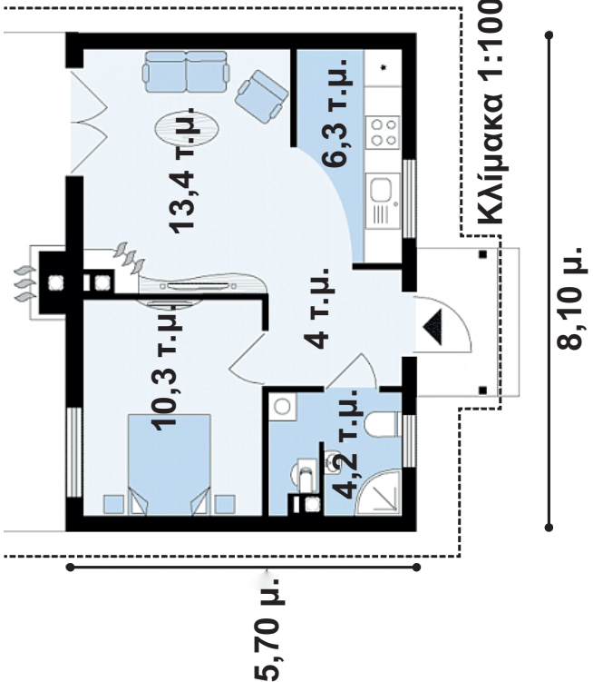

**8 / 39**

|  |  |
| --- | --- |
|  | **Συζητάμε:**  **α. τι είναι η κλίμακα,**  **β. πώς μπορούμε να υπολογίσουμε τις πραγματικές διαστάσεις του διαμερίσματος με βάση το σχέδιο του αρχιτέκτονα.** |

**2. Πώς μπορούμε να κάνουμε σμίκρυνση**

**Οι μαθητές της Ε΄ τάξης μέτρησαν τις διαστάσεις του δαπέδου της αίθουσάς τους και βρήκαν ότι έχει μήκος 6 μ. και πλάτος 5 μ.**

**9 / 39**

**Σχεδιάζουμε το δάπεδο της αίθουσας με βάση τις πραγματικές διαστάσεις της:**

**α. σε κλίμακα**  **ή 1:100,**

**β. σε κλίμακα**  **ή 1:50.**

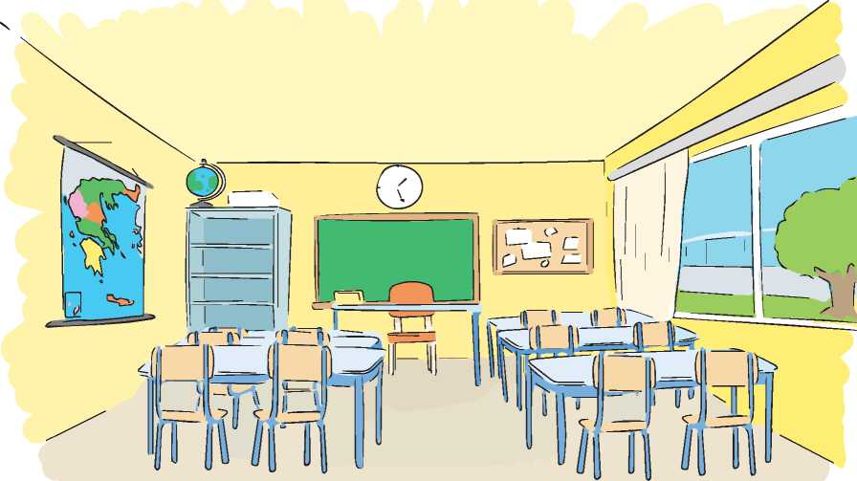

**10 / 40**

|  |
| --- |
| **Βασικές μαθηματικές έννοιες και διεργασίες** |
| * **Για να μεγεθύνουμε ένα σχέδιο ή μια εικόνα, πολλαπλασιάζουμε κάθε απόσταση μεταξύ δύο σημείων του σχεδίου ή της εικόνας με τον ίδιο αριθμό.**   **000 / 000**   * **Για να σμικρύνουμε ένα σχέδιο ή μια εικόνα, διαιρούμε κάθε απόσταση μεταξύ δύο σημείων του σχεδίου ή της εικόνας με τον ίδιο αριθμό.** |

|  |
| --- |
| **Παραδείγματα** |
| |  |  |  | | --- | --- | --- | |  | **μεγέθυνση**  **2 φορές**  **σμίκρυνση** |  | |

**11 / 40**

|  |
| --- |
| **Βασικές μαθηματικές έννοιες και διεργασίες** |
| **Η κλίμακα ενός σχεδίου ή μιας εικόνας εκφράζει τη σχέση ανάμεσα στην απόσταση δύο σημείων του τελικού σχεδίου ή της τελικής εικόνας και στην αντίστοιχη απόσταση στο αρχικό σχέδιο ή στην αρχική εικόνα.** |

|  |
| --- |
| **Παραδείγματα** |
| **Κλίμακα**  **ή 1:2 σημαίνει ότι 1 εκ. στο τελικό σχέδιο αντιστοιχεί σε 2 εκ. του αρχικού.**  **Κλίμακα**  **ή 2:1 σημαίνει ότι 2εκ. στο τελικό σχέδιο αντιστοιχούν σε 1 εκ. του αρχικού.** |

**12 / 40**

|  |
| --- |
| **Εφαρμογή** |
| **Τα Ιωάννινα απέχουν από την Αθήνα 313 χμ. σε ευθεία γραμμή. Να βρεις πόσα εκ. είναι η απόστασή τους σε έναν χάρτη κλίμακας 1:3.130.000.**  **Κλίμακα 1 : 3.130.000 σημαίνει ότι 1 εκ. στον χάρτη αντιστοιχεί σε 3.130.000 εκ., δηλαδή ο χάρτης δείχνει την απόσταση 3.130.000 φορές μικρότερη.** |

**13 / 40**

|  |
| --- |
| **Η πραγματική απόσταση των Ιωαννίνων από την Αθήνα είναι 313 χμ. = 313.000 μ. = 31.300.000εκ.**  **Επομένως στον χάρτη η απόσταση είναι**  **31.300.000 εκ : 3.130.000 = 10 εκ.** |

|  |
| --- |
| **Αναστοχασμός** |
| **1. Κυκλώνουμε τις περιπτώσεις στις οποίες γίνεται μεγέθυνση:**  **α. στο μικροσκόπιο**  **β. στο τηλεσκόπιο**  **2. Ο Νίκος υποστηρίζει ότι η κλίμακα είναι το πηλίκο της απόστασης στο σχέδιο προς την πραγματική απόσταση. Έχει δίκιο; Ναι ή όχι και γιατί;**  **3. Η Δανάη υποστηρίζει ότι, αν το μήκος που μετρήθηκε στην επιφάνεια της γης είναι 900 μ., τότε σε χάρτη κλίμακας 1 : 90.000 αντιστοιχεί σε 1 εκ. Έχει δίκιο;**  **Ναι ή όχι και γιατί;** |

**14 / 40**

|  |  |
| --- | --- |
| **Προσανατολισμός στον χώρο** | **37** |

|  |  |
| --- | --- |
|  | **Διερεύνηση** |

**15 / 41**

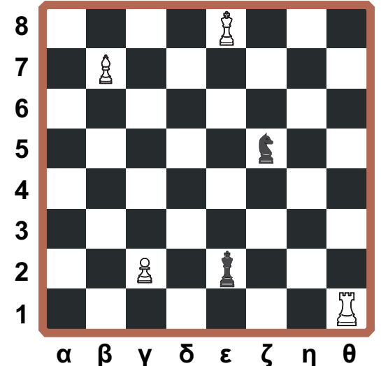

|  |  |  |  |
| --- | --- | --- | --- |
| **,**  **Bασιλιάς** | | **Αξιωματικός** | |
| **Πύργος** | **Ίππος** | | **Πιόνι** |

**1. Το σκάκι είναι ένα επιτραπέζιο παιχνίδι στρατηγικής, το οποίο παίζεται ανάμεσα σε δύο παίκτες.**

**Στους επίσημους αγώνες οι κινήσεις κάθε παρτίδας καταγράφονται. Προέκυψε επομένως η ανάγκη να μπορεί κανείς να προσδιορίσει με μοναδικό τρόπο κάθε συγκεκριμένη θέση πάνω στη σκακιέρα.**

**α. Χρησιμοποιώντας το αντίστοιχο γράμμα και αριθμό, προσδιορίζουμε τη θέση του Αξιωματικού λευκού χρώματος πάνω στη σκακιέρα:**

**...............................................................................................**

**β. Σε ποια οριζόντια γραμμή και κατακόρυφη στήλη βρίσκεται ο Βασιλιάς μαύρου χρώματος;**

**...............................................................................................**

**γ. Ποιο κομμάτι του σκακιού βρίσκεται στη θέση (ζ ,5);**

**...............................................................................................**

**δ. Είναι αρκετό να γνωρίζουμε ότι ο Βασιλιάς λευκού χρώματος βρίσκεται στη γραμμή 8, για να προσδιορίσουμε με μοναδικό τρόπο τη θέση του; Εξηγούμε.**

**...............................................................................................**

**...............................................................................................**

**16 / 41**

**2. Τα παιδιά παίζουν το παιχνίδι του κρυμμένου θησαυρού και κρατάνε στο χέρι τους έναν χάρτη και τις οδηγίες.**

**17 / 41**

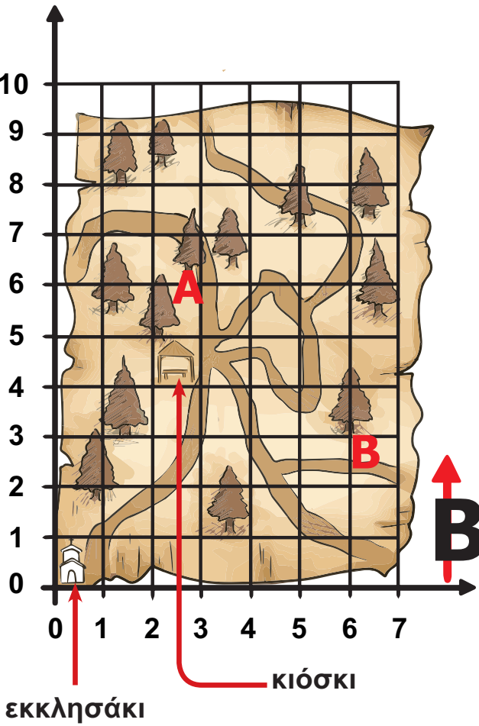

**ΟΔΗΓΙΕΣ: Ψάξτε στη ρίζα του δέντρου που είναι 6 τετράγωνα ανατολικά και 3 τετράγωνα βόρεια από το εκκλησάκι.**

**Σημείωση: πλευρά τετραγώνου = 50 μέτρα.**

**Θα ψάξουμε στη θέση Α.**



**Θα ψάξουμε στη θέση Β.**



**α. Ποιο παιδί έχει δίκιο; ......................................................**

**18 / 41**

**...............................................................................................**

**β. Αν γράψουμε το σημείο Β ως (6,3), πώς θα γράψουμε το σημείο Α; ........................................................................**

**...............................................................................................**

**γ. Αν ο χάρτης δεν είχε σημείο αναφοράς το εκκλησάκι αλλά το κιόσκι, τι θα άλλαζε;**

**...............................................................................................**

**...............................................................................................**

|  |  |
| --- | --- |
|  | **Συζητάμε στην τάξη τη βοήθεια που προσφέρουν οι δύο κάθετες αριθμογραμμές και το σημείο αναφοράς, το (0,0), στον προσδιορισμό της θέσης ενός συγκεκριμένου σημείου πάνω στον χάρτη με έναν μοναδικό τρόπο.** |

**19 / 41**

|  |
| --- |
| **Βασικές μαθηματικές έννοιες και διεργασίες** |
| **Για τον προσδιορισμό ενός σημείου χρησιμοποιούμε δύο αριθμογραμμές κάθετες μεταξύ τους, μία οριζόντια και μία κατακόρυφη.** |
| **Ο προσδιορισμός της θέσης κάθε σημείου γίνεται με τον συνδυασμό των δύο τιμών οι οποίες δείχνουν πόσο απέχει το σημείο αυτό οριζόντια και κατακόρυφα από τις αριθμογραμμές.** |
| **Οι τιμές εξαρτώνται κάθε φορά από το σημείο αναφοράς, δηλαδή το σημείο (0,0).** |

|  |
| --- |
| **Παραδείγματα** |
| **Το σημείο Κ είναι το (1,2)** |

**20 / 42**

|  |
| --- |
| **Εφαρμογή** |
| **1. Τα παιδιά έχουν κατασκηνώσει στο δάσος. Πώς θα μετακινηθούν από τη σπηλιά (Σ) όπου έστησαν τη σκηνή τους, στην πηγή (Π), για να πάρουν νερό;**  **000 / 000** |
| **α. Τα σημεία Σ και Π απέχουν μεταξύ τους στην οριζόντια αριθμογραμμή 3 τετράγωνα, δηλαδή ………... μέτρα και στην κατακόρυφη 1 τετράγωνο, δηλαδή …….. μέτρα.** |
| **000 / 000**  **πλευρά τετραγώνου = 600 μέτρα**  **21 / 42**  **β. Ο χάρτης δείχνει τον βορρά.**  **Επομένως, για να πάνε από τη σπηλιά στην πηγή με τη βοήθεια πυξίδας, θα περπατήσουν 600 μέτρα βόρεια και μετά ……..…. μέτρα δυτικά.**  **2. Τα παιδιά, όταν γύρισαν, είπαν στους συμμαθητές τους ότι κατασκήνωσαν στη θέση (2,1) σε μια σπηλιά. Είχαν δίκιο;**  **α. Το σημείο Σ, όπου βρίσκεται η σπηλιά, στον χάρτη των παιδιών είναι …..… τετράγωνα ανατολικά από το Ε και ........... τετράγωνο βόρεια. Άρα είναι το σημείο (….,….)**  **β. Αν όμως τα παιδιά χρησιμοποιούσαν έναν χάρτη, όπως τον παρακάτω, με ένα άλλο σημείο αναφοράς, π.χ. την πηγή, τότε το σημείο Σ θα ήταν (3, -2), δηλαδή διαφορετικό.**  **Άρα η θέση του κάθε σημείου εξαρτάται από το σημείο αναφοράς.** |

**22 / 42**

|  |
| --- |
| **πλευρά τετραγώνου = 600 μέτρα** |

**23 / 42**

|  |
| --- |
| **Αναστοχασμός** |
| **1. Σε έναν χάρτη ο οποίος στο πάνω μέρος δείχνει τον βορρά, εξηγούμε ποια πόλη βρίσκεται πιο δυτικά: αυτή που είναι στο σημείο (2,9) ή αυτή που είναι στο σημείο (9,2);** |

|  |  |
| --- | --- |
| **Είδη γωνιών** | **38** |

|  |  |
| --- | --- |
|  | **Διερεύνηση** |

**1. Οι δείκτες των ρολογιών στις παρακάτω εικόνες δείχνουν διαφορετική ώρα.**

|  |  |  |  |
| --- | --- | --- | --- |
|  |  |  |  |
|  |  |  |  |

**24 / 43**

|  |  |
| --- | --- |
|  | **Συζητάμε ομοιότητες και διαφορές που παρατηρούμε στις γωνίες που σχηματίζουν οι δείκτες των ρολογιών.** |

**α. Γράφουμε τα ζεύγη των γωνιών που έχουν το ίδιο άνοιγμα.**

**25 / 43**

**...............................................................................................**

**...............................................................................................**



**β. Κατατάσσουμε τις γωνίες ανάλογα με το άνοιγμά τους.**

**1.Οι γωνίες ………. και ……….. είναι ορθές.**

**2.Οι γωνίες ………. και ………. είναι μικρότερες από την ορθή**

**3. Οι γωνίες ………., ………., ………. και ………. είναι μεγαλύτερες από την ορθή.**

**4. Ελέγχουμε χρησιμοποιώντας τον γνώμονα.**

**2. Η Αγγελική και ο Νίκος χρησιμοποίησαν τους γνώμονες που είχαν και κατασκεύασαν τις παρακάτω γωνίες.**



**26 / 43**

**Μεγαλύτερη είναι η γωνία που έχει μεγαλύτερο μήκος πλευρών.**



|  |  |
| --- | --- |
|  | **Συζητάμε αν έχει δίκιο η Αγγελική και εξηγούμε στους συμμαθητές και τις συμμαθήτριές μας τον τρόπο με τον οποίο σκεφτήκαμε.** |

|  |
| --- |
| **Βασικές μαθηματικές έννοιες και διεργασίες** |
| **Οι γωνίες διακρίνονται σε:**   * **Οξείες, οι οποίες είναι μικρότερες από την ορθή γωνία,** * **Ορθές,** * **Αμβλείες, οι οποίες είναι μεγαλύτερες από την ορθή γωνία.** |

|  |
| --- |
| **Παραδείγματα** |
| |  |  |  | | --- | --- | --- | |  |  |  | | **οξεία γωνία** | **ορθή γωνία** | **αμβλεία γωνία** | |
|  |

**27 / 44**

|  |
| --- |
| **Εφαρμογή** |
| **Να κόψετε τον κύκλο από το παράρτημα. Να διπλώσετε το χαρτί σε δύο ίσα μέρη. Να διπλώσετε ξανά το χαρτί σε δύο ίσα μέρη.** |
| |  |  |  | | --- | --- | --- | | **α.** | **β.** | **γ.** | |  |  |  | |
| * **Τι γωνία προέκυψε μετά τα τρία παραπάνω βήματα;**   **..............................................................................................**  **..............................................................................................**  **..............................................................................................**   * **Πώς μπορείτε να χρησιμοποιήσετε το “εργαλείο” αυτό, για να ελέγξετε το είδος της γωνίας;**   **..............................................................................................** |

**28 / 44**

|  |
| --- |
| **..............................................................................................**  **..............................................................................................**  **..............................................................................................**  **..............................................................................................**  **..............................................................................................**   * **Να χρησιμοποιήσετε το “εργαλείο” που φτιάξατε. Να εντοπίσετε μέσα στην τάξη τα τρία είδη γωνιών που μάθατε και να εξηγήσετε το είδος τους.**   **..............................................................................................**  **..............................................................................................**  **..............................................................................................**  **..............................................................................................**  **..............................................................................................**  **..............................................................................................**  **..............................................................................................**  **..............................................................................................** |

**29 / 44**

|  |
| --- |
| **Αναστοχασμός** |
| **1. Πώς μπορούμε να υποστηρίξουμε ότι μια γωνία είναι οξεία ή αμβλεία;**  **2. Πώς μας βοηθά μια σελίδα χαρτιού μεγέθους Α4 να βρούμε το είδος μιας γωνίας;**  **3. Ανοίγουμε την πόρτα της τάξης μας. Σχηματίζουμε μία οξεία, μία ορθή και μία αμβλεία γωνία.**  **Συζητάμε τι σημαίνει η έκφραση:**  **«Άνοιξε περισσότερο την πόρτα».** |

**30 / 44**

|  |  |
| --- | --- |
| **Μέτρηση γωνιών** | **39** |

|  |  |
| --- | --- |
|  | **Διερεύνηση** |

**1. α. Πόσες πλευρές και πόσες κορυφές έχει κάθε γωνία;**

**...............................................................................................**

**..............................................................................................**

**β. Ο Νίκος ονόμασε στον πίνακα της επόμενης σελίδας τη χρωματισμένη γωνία του σχήματος 1. Συμπληρώνουμε τον πίνακα ονομάζοντας τη χρωματισμένη γωνία του σχήματος 2.**

|  |  |
| --- | --- |
|  |  |
| **Σχήμα 1** | **Σχήμα 2** |

**31 / 45**

|  |  |
| --- | --- |
| **Σχήμα 1** | **Σχήμα 2** |
|  |  |
|  |  |

|  |  |
| --- | --- |
|  | **Συζητάμε τους τρόπους με τους οποίους μπορούμε να**  **ονομάσουμε μια γωνία.** |

**2. Παρατηρούμε τις παραπάνω γωνίες. Ποια από τις δύο είναι μεγαλύτερη;**

**32 / 45**

|  |  |
| --- | --- |
|  | **Συζητάμε τους τρόπους με τους οποίους μπορούμε να συγκρίνουμε τις δύο γωνίες.** |

**Θα αποτυπώσω τις δυο γωνίες σε διαφανή χαρτιά.**



**α΄ τρόπος: α. Πώς μπορούμε να συγκρίνουμε τις γωνίες με τον τρόπο που προτείνει ο Νίκος;**

**...............................................................................................**

**..............................................................................................**

**...............................................................................................**

**..............................................................................................**

**β. Ποια γωνία είναι η μεγαλύτερη;**

**...............................................................................................**

**..............................................................................................**



**Αν μετρήσω κάθε γωνία με την ίδια μονάδα μέτρησης, μπορώ να τις συγκρίνω.**

**33 / 45**



**Οι αρχαίοι χώρισαν τον κύκλο σε 360 ίσα μέρη που τα ονόμασαν μοίρες (°). Με αυτόν μετρούσαν τις γωνίες.**

**34 / 45**

**β΄ τρόπος: Αξιοποιούμε την ιδέα της Δανάης και τις πληροφορίες του Αντρέι και με τη βοήθεια του κύκλου μετράμε τις γωνίες.**

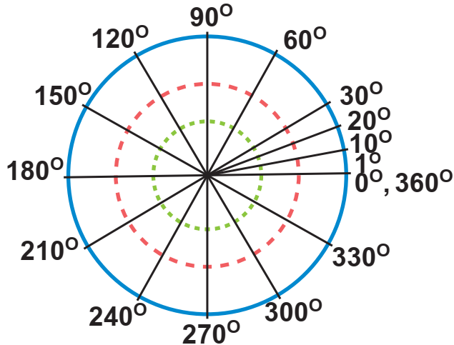

**α. Χρησιμοποιούμε διαφανές χαρτί και βρίσκουμε σε πόσα ίσα μέρη του κύκλου αντιστοιχεί το άνοιγμα καθεμίας από τις γωνίες.**

**Σχήμα 1 (σελίδα 31/45): ………….…………………….. ,**

**Σχήμα 2 (σελίδα 31/45):……....…………………………..**

**β. Ποια γωνία είναι η μεγαλύτερη;**

**...............................................................................................**

**..............................................................................................**

**γ. Παρατηρούμε και συζητάμε τι θα συμβεί, αν μετρήσουμε με τον μπλε, τον κόκκινο ή τον πράσινο κύκλο.**

**35 / 45**

|  |
| --- |
| **Βασικές μαθηματικές έννοιες και διεργασίες** |
| * **Η γωνία έχει δύο πλευρές και μία κορυφή.** * **Η γωνία μπορεί να ονομαστεί με:**   + **ένα μικρό γράμμα στο εσωτερικό της,**   + **τρία κεφαλαία γράμματα, από τα οποία πάντα το μεσαίο γράμμα είναι η κορυφή της.**   **Γράφουμε τη γωνία προσθέτοντας ένα ειδικό σύμβολο (˄) πάνω από τη γωνία.** |

|  |
| --- |
| **Παραδείγματα** |
| **Η γωνία**  **ή η γωνία** |

**36 / 46**

|  |
| --- |
| **Βασικές μαθηματικές έννοιες και διεργασίες** |
| * **Μετράμε τη γωνία σε μοίρες (°) με ένα όργανο που λέγεται μοιρογνωμόνιο.** * **Ένας κύκλος διαιρείται σε 360°.** |

|  |
| --- |
| **Παραδείγματα** |
|  |

|  |
| --- |
| **Βασικές μαθηματικές έννοιες και διεργασίες** |
| * **Μία γωνία 180° ονομάζεται ευθεία γωνία.** * **Η ορθή γωνία είναι 90°.** |

|  |
| --- |
| **Παραδείγματα** |
| **ρ**    **= 180°** |

**37 / 46**

|  |
| --- |
| **Εφαρμογή** |
| **1. Να χρησιμοποιήσετε το μοιρογνωμόνιο, για να κατασκευάσετε μία γωνία 70°.** |
| **1ο βήμα: Κατασκευάζουμε με τον γνώμονα τη μία πλευρά της γωνίας και σημειώνουμε την κορυφή Ο και ένα σημείο Α.**  **2ο βήμα: Τοποθετούμε το κέντρο του μοιρογνωμόνιου στην κορυφή της γωνίας.**  **3ο βήμα: Η μία πλευρά της γωνίας πρέπει να διέρχεται από την ένδειξη 0 της κλίμακας στο μοιρογνωμόνιο.** |

**38 / 46**

|  |
| --- |
| **4ο βήμα: Μετράμε πάνω στην κλίμακα που αντιστοιχεί στο 0 που χρησιμοποιήσαμε. Βρίσκουμε το 70° και βάζουμε εκεί ένα σημείο Β.**  **5ο βήμα: Σχεδιάζουμε τη δεύτερη πλευρά της γωνίας ενώνοντας το σημείο Β με την κορυφή Ο.**  **6ο βήμα: Η γωνία ………… είναι αυτή που κατασκευάσαμε.** |

|  |
| --- |
| **Αναστοχασμός** |
| **1. Η Αγγελική και η Δανάη μέτρησαν μία γωνία με το μοιρογνωμόνιό τους. Η Δανάη είπε ότι η γωνία είναι 130° και η Αγγελική 50°. Ποιο λάθος φαίνεται ότι κάνει ένα από τα δύο κορίτσια; Δικαιολογούμε την απάντησή μας.**  **2. Σχεδιάζουμε μία γωνία και την ονομάζουμε με δύο διαφορετικούς τρόπους.**  **3. Οι πλευρές μίας γωνίας βρίσκονται πάνω στην ίδια ευθεία. Πόσες μοίρες είναι η γωνία;** |

**39 / 46**

|  |  |
| --- | --- |
| **Είδη τριγώνων ως προς τις γωνίες** | **40** |

|  |  |
| --- | --- |
|  | **Διερεύνηση** |

**1. Βρίσκουμε ομοιότητες και διαφορές ανάμεσα στα παρακάτω τρίγωνα και τις συζητάμε στην τάξη.**

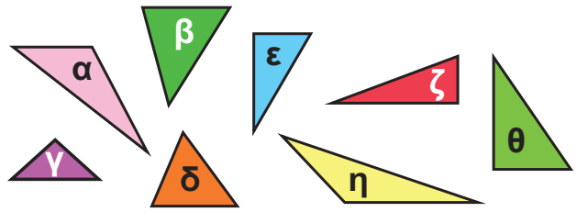

**α. Βρίσκουμε δύο ομοιότητες που έχουν όλα τα τρίγωνα ως προς τις γωνίες τους.**

**1η ομοιότητα: .............................................................**

**...............................................................................................**

**40 / 47**

**2η ομοιότητα: .............................................................**

**...............................................................................................**

**β. Κατατάσσουμε τα τρίγωνα της προηγούμενης σελίδας σε τρεις ομάδες με κοινό χαρακτηριστικό το είδος των γωνιών που έχουν, έτσι ώστε κάθε τρίγωνο να ανήκει σε μία μόνον ομάδα.**

|  |  |  |
| --- | --- | --- |
|  | **Τρίγωνα** | **Είδος γωνιών** |
| **1η ομάδα** |  | **Τα τρίγωνα έχουν .................... ................................................... ................................................. .** |
| **2η ομάδα** |  | **Τα τρίγωνα έχουν .................... ................................................... ................................................. .**  **................................................... ................................................. .** |
| **3η ομάδα** |  | **Τα τρίγωνα έχουν .................... ................................................... ................................................. .**  **................................................... ................................................. .** |

**41 / 47**

**2. Σχεδιάζουμε σε χαρτόνι τρίγωνα και προτείνουμε τρόπους, για να βρούμε το άθροισμα των γωνιών τους**

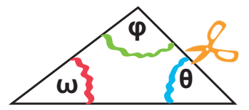

**Κόβουμε τις γωνίες του τριγώνου και τις τοποθετούμε τη μία δίπλα στην άλλη, έτσι ώστε όλες μαζί να σχηματίζουν μια καινούργια γωνία.**



**Παρατηρούμε ότι:**

 **= ......................................**

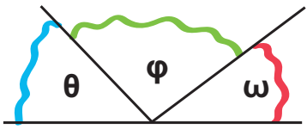

|  |  |
| --- | --- |
|  | **Συζητάμε στην τάξη αν το άθροισμα των γωνιών είναι το ίδιο για οποιοδήποτε τρίγωνο.** |

**42 / 47**

|  |
| --- |
| **Βασικές μαθηματικές έννοιες και διεργασίες** |
| * **Κάθε τρίγωνο έχει τρεις γωνίες και τρεις πλευρές.** * **Όλα τα τρίγωνα έχουν τουλάχιστον 2 οξείες γωνίες.** |
| **Το άθροισμα των γωνιών ενός τριγώνου είναι 180°.** |
| **Το τρίγωνο που περιέχει:**   * **τρεις οξείες γωνίες ονομάζεται οξυγώνιο,** * **ορθή γωνία ονομάζεται ορθογώνιο,** * **αμβλεία γωνία ονομάζεται αμβλυγώνιο.** |

|  |
| --- |
| **Παραδείγματα** |
| |  |  | | --- | --- | | **= 180°**  **Ορθογώνιο τρίγωνο** | **= 180°**  **Οξυγώνιο τρίγωνο** |     **= 180°**  **Αμβλυγώνιο τρίγωνο** |

**43 / 48**

|  |
| --- |
| **Εφαρμογή** |
| **Να κατασκευάσετε μέσα στο πλαίσιο ένα τρίγωνο.** |
| **α. Να ονομάσετε τις γωνίες του.**  **β. Με τη βοήθεια του μοιρογνωμόνιου να μετρήσετε κάθε γωνία του.** |

**44 / 48**

|  |
| --- |
| **γ. Να συμπληρώσετε τον παρακάτω πίνακα.** |
| |  |  |  | | --- | --- | --- | | **Γωνία** | **Μοίρες** | **Είδος γωνίας** | |  |  |  | |  |  |  | |  |  |  | |
| **δ. Με βάση τον παραπάνω πίνακα να υπολογίσετε το άθροισμα των γωνιών του τριγώνου:**  **..............................................................................................**  **..............................................................................................**  **ε. Να συζητήσετε στην τάξη το ενδεχόμενο κάποιοι συμμαθητές σας και κάποιες συμμαθήτριές σας να μην έχουν βρει την ίδια τιμή στο άθροισμα των γωνιών του τριγώνου με εσάς, αλλά κάποια άλλη τιμή κοντά σε αυτήν.**   * **Γιατί μπορεί να συμβεί κάτι τέτοιο;** * **Με ποιον τρόπο θα μπορούσατε να εργαστείτε, ώστε να ισχυριστείτε με σιγουριά ότι το άθροισμα των γωνιών κάθε τριγώνου είναι 180°;** |

**45 / 48**

|  |
| --- |
| **Αναστοχασμός** |
| **1. Μπορεί ένα τρίγωνο να έχει 2 αμβλείες γωνίες; Δικαιολογούμε την απάντησή μας.**  **2. Με βάση τις μοίρες των γωνιών του τριγώνου, ποιο είναι το είδος του τριγώνου σε καθεμία από τις παρακάτω περιπτώσεις;**  **α. 80°, 65°, 35°**  **β. 90°, 75°, 15°**  **γ. 114°, 33°, 33°**  **3. Εξηγούμε γιατί ένα τρίγωνο έχει τουλάχιστον δύο οξείες γωνίες.** |

**46 / 48**

|  |  |
| --- | --- |
| **Eίδη τριγώνων ως προς τις πλευρές** | **41** |

|  |  |
| --- | --- |
|  | **Διερεύνηση** |

**Κατασκευάζουμε τρίγωνα και συγκρίνουμε τις πλευρές τους και τις γωνίες τους.**

**α. Διπλώνουμε μια σελίδα χαρτί μεγέθους Α4, όπως φαίνεται στην εικόνα, έτσι ώστε να σχηματιστεί τετράγωνο.**

**Έπειτα διπλώνουμε το τετράγωνο με τέτοιον τρόπο, ώστε η κορυφή Ε να συμπέσει με την κορυφή Α.**

|  |  |  |
| --- | --- | --- |
|  |  |  |

**α1. Με δίπλωση συγκρίνουμε τις δύο κάθετες πλευρές του τριγώνου ΑΒΖ.**

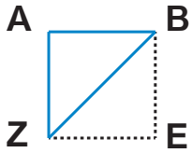

**Οι πλευρές ΑΖ και ΑΒ είναι ...............................................**

**47 / 49**

**α2. Τι συμπεραίνουμε για τις δύο οξείες γωνίες**  **και** **.**

**...............................................................................................**

**β. Διπλώνουμε μία σελίδα χαρτί μεγέθους Α4, έτσι ώστε η κορυφή Α και η κορυφή Β να συμπέσουν στο σημείο Θ. Κόβουμε τα μέρη που περισσεύουν και έτσι έχουμε το τρίγωνο ΕΖΗ.**

**48 / 49**

|  |  |
| --- | --- |
|  |  |

**β1. Με δίπλωση συγκρίνουμε τις δύο πλευρές ΕΖ και ΕΗ του τριγώνου ΕΖΗ.**

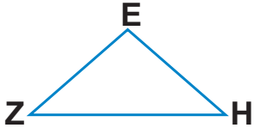

**Οι πλευρές ΕΖ και ΕΗ είναι ...............................................**

**β2. Τι συμπεραίνουμε για τις δύο οξείες γωνίες**  **και** **.**

**................................................................................................**

**γ. Κόβουμε το εξάγωνο από το παράρτημα. Ενώνουμε με μία ευθεία την κορυφή Α με την κορυφή Δ και την κορυφή Β με την Ε. Σχηματίζεται, έτσι, το τρίγωνο ΕΔΗ.**

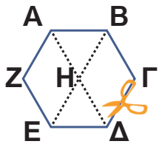

**γ1. Με δίπλωση συγκρίνουμε και τις τρεις πλευρές του τριγώνου ΕΔΗ.**

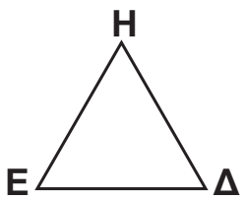

**Οι πλευρές ΕΗ, ΕΔ και ΔΗ είναι …….................................**

**γ2. Τι συμπεραίνουμε για τις τρεις οξείες γωνίες του τριγώνου;**

**...............................................................................................**

**..............................................................................................**

**49 / 49**

**..............................................................................................**

|  |  |
| --- | --- |
|  | **Συζητάμε στην τάξη ποια είδη τριγώνων μπορούμε να διακρίνουμε με κριτήριο τις πλευρές των τριγώνων.** |

|  |
| --- |
| **Βασικές μαθηματικές έννοιες και διεργασίες** |
| **Το τρίγωνο που έχει:**   * **και τις τρεις πλευρές του ίσες λέγεται ισόπλευρο,** * **μόνο τις δύο πλευρές του ίσες λέγεται ισοσκελές,** * **όλες τις πλευρές του άνισες λέγεται σκαληνό.** |
| * **Το ισόπλευρο τρίγωνο έχει και τις τρεις γωνίες του ίσες.** * **Το ισοσκελές τρίγωνο έχει δύο γωνίες ίσες, αυτές που βρίσκονται απέναντι από τις ίσες πλευρές.** * **Το σκαληνό τρίγωνο έχει και τις τρεις γωνίες άνισες.** |

|  |
| --- |
| **Παραδείγματα** |
| |  |  | | --- | --- | | **ισόπλευρο τρίγωνο**  **ΑΒ = ΒΓ = ΑΓ** | **ισοσκελές τρίγωνο**  **ΠΤ = ΤΡ και** |     **σκαληνό τρίγωνο** |

**50 / 50**

|  |
| --- |
| **Εφαρμογή** |
| **1. Να κατασκευάσετε ένα τρίγωνο ΑΔΕ με πλευρά ΑΕ=4εκ. και γωνία**  **= 65° και**  **= 65°.** |
| **1ο βήμα: Σχεδιάζουμε ένα ευθύγραμμο τμήμα**  **ΑΕ = 4εκ.**  **2ο βήμα: Τοποθετούμε το κέντρο του μοιρογνωμόνιου στο σημείο Α και την ένδειξη 0 της κλίμακας του μοιρογνωμόνιου που θα χρησιμοποιήσουμε πάνω στην πλευρά ΑΕ και προς τα δεξιά.**  **3ο βήμα: Βρίσκουμε στην κλίμακα το 65° και βάζουμε μια τελεία.** |

**51 / 50**

|  |
| --- |
| **Ενώνουμε την τελεία με το σημείο Α. Σχηματίζουμε με τον τρόπο αυτό μια γωνία 65°.** |
|  |
| **βήμα 1ο, 2ο και 3ο** |
| **4ο βήμα: Επαναλαμβάνουμε τα βήματα 2 και 3. Κατασκευάζουμε με τον ίδιο τρόπο μία γωνία 65° τοποθετώντας το κέντρο του μοιρογνωμόνιου στο σημείο Ε.**  **5ο βήμα: Προεκτείνουμε τις δύο πλευρές των γωνιών, μέχρι να συναντηθούν στο σημείο Δ. Με αυτόν τον τρόπο κατασκευάζουμε το τρίγωνο ΑΔΕ.** |

**52 / 50**

|  |
| --- |
| **βήμα 4ο και 5ο** |

|  |
| --- |
| **Αναστοχασμός** |
| **1. Χωρίς να χρησιμοποιήσουμε το μοιρογνωμόνιο, εξηγούμε γιατί κάθε γωνία ισόπλευρου τριγώνου είναι 60°.**  **2. Μπορεί ένα σκαληνό τρίγωνο να είναι και αμβλυγώνιο;** |

**53 / 50**

|  |  |
| --- | --- |
| **Καθετότητα – Ύψη τριγώνου** | **42** |

|  |  |
| --- | --- |
|  | **Διερεύνηση** |

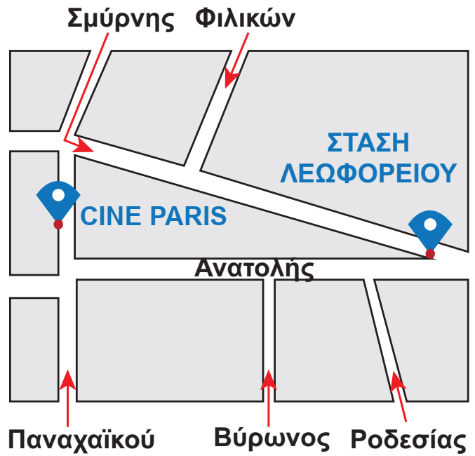

**1. Ποια διαδρομή πρέπει να ακολουθήσουν τα παιδιά, για να φτάσουν από τη στάση λεωφορείου στο Cine Paris, διανύοντας τη μικρότερη απόσταση; Την οδό Σμύρνης ή την οδό Ανατολής, αν ο κινηματογράφος απέχει το ίδιο από τις δύο οδούς;**

**54 / 51**

**• Κάνουμε μία εκτίμηση: .....................................................**

**................................................................................................**

**................................................................................................**



|  |  |
| --- | --- |
|  | **Συζητάμε στην τάξη τις επιλογές μας και καταλήγουμε σε συμπεράσματα για το πώς μετράμε την απόσταση.** |

**2. Βρίσκουμε την απόσταση ενός σημείου Α από μία ευθεία.**

**55 / 51**

**Τοποθετούμε τον γνώμονα με τη μία από τις κάθετες πλευρές πάνω στην ευθεία και τον σύρουμε κατά μήκος της ευθείας μέχρι το σημείο Α. Εκεί σχεδιάζουμε μία ευθεία.**



|  |  |
| --- | --- |
|  |  |
|  |  |

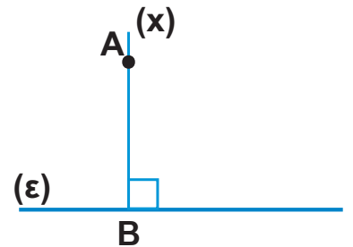

**56 / 51**

**Η απόσταση είναι το ευθύγραμμο τμήμα ΑΒ, δηλαδή το μέρος της ευθείας που αρχίζει από το Α και τελειώνει στο Β.**



**3. Χρησιμοποιούμε τον γνώμονα, για να σχεδιάσουμε τις αποστάσεις από τις άλλες δύο κορυφές Β και Γ του τριγώνου προς τις απέναντί τους πλευρές.**

|  |  |
| --- | --- |
|  | **Συζητάμε στην τάξη τις παρατηρήσεις μας για τα τρία ευθύγραμμα τμήματα που δείχνουν τις αποστάσεις των κορυφών του τριγώνου από τις απέναντί τους πλευρές.** |

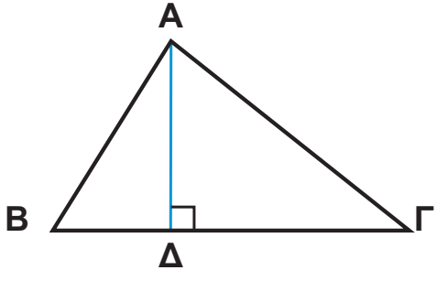

**57 / 51**

|  |
| --- |
| **Βασικές μαθηματικές έννοιες και διεργασίες** |
| **Κάθετες ονομάζονται δύο ευθείες που τέμνονται, έτσι ώστε να σχηματίζουν γωνία 90°.**   * **Για να σχεδιάσουμε κάθετες ευθείες, χρησιμοποιούμε τον γνώμονα.** |

|  |
| --- |
| **Παραδείγματα** |
| **Γράφουμε α**  **β**  **Διαβάζουμε: η ευθεία α είναι κάθετη στην ευθεία β.** |

|  |
| --- |
| **Βασικές μαθηματικές έννοιες και διεργασίες** |
| **Το ευθύγραμμο τμήμα που ξεκινά από ένα σημείο και τέμνει κάθετα μια ευθεία ονομάζεται απόσταση του σημείου από την ευθεία.**  **Η απόσταση είναι η πιο σύντομη διαδρομή που ενώνει το σημείο με την ευθεία.**  **Σημείωση: Ευθύγραμμο τμήμα είναι ένα τμήμα μιας ευθείας που έχει δύο σημεία για άκρα.** |

**58 / 52**

|  |
| --- |
| **Παραδείγματα** |
| **Η απόσταση του σημείου Α από την ευθεία (ε) είναι το ευθύγραμμο τμήμα ΑΔ.** |

|  |
| --- |
| **Βασικές μαθηματικές έννοιες και διεργασίες** |
| * **Το ευθύγραμμο τμήμα που ξεκινά από μια κορυφή ενός τριγώνου και είναι κάθετο στην απέναντι πλευρά ονομάζεται ύψος του τριγώνου.** * **Κάθε τρίγωνο έχει τρία ύψη.** * **Τα ύψη ενός τριγώνου διέρχονται από το ίδιο σημείο.** |

**59 / 52**

|  |
| --- |
| **Παραδείγματα** |
| **Τρίγωνο ΔΕΖ με τα τρία ύψη ΔΨ, ΕΧ και ΖΦ.**  **ΔΨ**  **ΕΖ**  **ΖΦ**  **ΔΕ**  **ΕΧ**  **ΔΖ** |

|  |
| --- |
| **Εφαρμογή** |
| **Να κατασκευάσετε τα ύψη στο παρακάτω τρίγωνο ΑΒΓ και να βρείτε το σημείο στο οποίο τέμνονται.** |
|  |

**60 / 52**

|  |
| --- |
| **Το τρίγωνο ΑΒΓ είναι αμβλυγώνιο.**  **Παρατηρούμε ότι, για να φέρουμε το ύψος ΒΕ από την κορυφή Β στην πλευρά ΑΓ, χρειάζεται να προεκτείνουμε την ευθεία πάνω στην οποία βρίσκεται η πλευρά αυτή.**  **Εργαζόμαστε με τον ίδιο τρόπο, για να φέρουμε και το ύψος ΓΖ από την κορυφή Γ στην πλευρά ΑΒ.**  **Τα ύψη τέμνονται σε σημείο εκτός του τριγώνου. Προεκτείνουμε και τα τρία ύψη και βρίσκουμε το σημείο στο οποίο τέμνονται.** |

**61 / 52**

|  |
| --- |
| **Αναστοχασμός** |
| **1. Πού βρίσκεται το σημείο όπου συναντιούνται τα τρία ύψη ενός ορθογώνιου τριγώνου;**  **2. Πού βρίσκεται το σημείο όπου συναντιούνται τα τρία ύψη ενός αμβλυγώνιου τριγώνου;**  **3. Ποια είναι τα δύο ύψη του ορθογώνιου τριγώνου που είναι πάντοτε σχεδιασμένα;** |

|  |  |
| --- | --- |
| **Συμμετρία** | **43** |

|  |  |
| --- | --- |
|  | **Διερεύνηση** |

**1. Συνδυάζουμε μεταξύ τους 4 ίδια τετράγωνα, έτσι ώστε το σχήμα που θα προκύψει να έχει έναν ή περισσότερους άξονες συμμετρίας.**

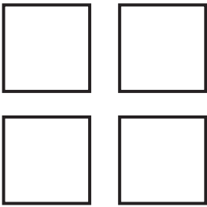

* **Σχεδιάζουμε τα σχήματα που φτιάξαμε στο μιλιμετρέ χαρτί.**
* **Σχεδιάζουμε τους άξονες συμμετρίας σε κάθε σχήμα, όπως στο παράδειγμα:**

**62 / 53**

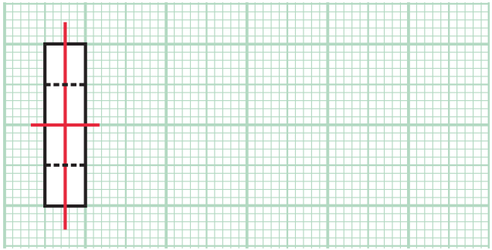

|  |  |
| --- | --- |
|  | **Συζητάμε στην τάξη πόσα διαφορετικά σχήματα βρήκαμε.** |

**2. Ο Νίκος άλλαξε το σχήμα Α στο σχήμα Γ χρησιμοποιώντας διαδοχικά άξονες συμμετρίας.**

**Σκεφτόμαστε δύο διαφορετικούς τρόπους, για να κάνουμε το ίδιο.**

**63 / 53**

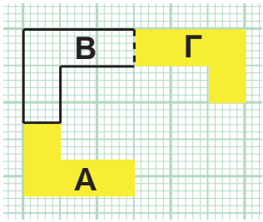

**Διπλώνω στην ευθεία του άξονα συμμετρίας και το σχήμα Α αλλάζει θέση και προσανατολισμό. Κάνω το ίδιο στο σχήμα Β με νέο άξονα συμμετρίας και προκύπτει το σχήμα Γ.**



|  |  |
| --- | --- |
|  | **Συζητάμε στην τάξη τις αλλαγές που αναμένουμε στο αρχικό σχήμα, αν ο άξονας συμμετρίας κόβει το σχήμα ή αν βρίσκεται εκτός του σχήματος.** |

|  |
| --- |
| **Βασικές μαθηματικές έννοιες και διεργασίες** |
| **Ένα σχήμα έχει άξονα συμμετρίας μία ευθεία γραμμή, όταν μπορεί να χωριστεί σε δύο τμήματα, ώστε το ένα να συμπίπτει με το άλλο, διπλώνοντας το χαρτί κατά μήκος αυτής της γραμμής.**   * **Η ευθεία αυτή ονομάζεται άξονας συμμετρίας του σχήματος.** * **Ένα σχήμα μπορεί να έχει κανένα, ένα, δύο ή περισσότερους άξονες συμμετρίας.** |

**64 / 53 - 54**

|  |
| --- |
| **Παραδείγματα** |
| |  |  | | --- | --- | |  |  | | **σχήμα με 6**  **άξονες συμμετρίας** | **σχήμα με κανένα**  **άξονα συμμετρίας** | |

|  |
| --- |
| **Βασικές μαθηματικές έννοιες και διεργασίες** |
| **Μπορούμε να βρούμε το συμμετρικό ενός σχήματος ως προς κάποια ευθεία, που την ονομάζουμε άξονα συμμετρίας, όταν διπλώσουμε το χαρτί κατά μήκος της ευθείας αυτής.** |

|  |
| --- |
| **Παραδείγματα** |
|  |

**65 / 54**

|  |
| --- |
| **Εφαρμογή** |
| **Να σχεδιάσετε το συμμετρικό του σχήματος ΑΒΓΔ ως προς άξονα συμμετρίας την κόκκινη ευθεία.** |
| **α. Διπλώνοντας το χαρτί κατά μήκος της κόκκινης ευθείας, βρίσκουμε το συμμετρικό του σχήματος ΑΒΓΔ, που είναι το ΕΖΗΘ.**     * **Τα συμμετρικά σημεία των Α, Β, Γ, Δ είναι αντίστοιχα τα σημεία Ε, Ζ, Η, Θ.** * **Όπως γίνεται φανερό με τη δίπλωση, τα συμμετρικά σημεία απέχουν το ίδιο από τον άξονα συμμετρίας.**   **β. Βρίσκουμε την απόσταση του σημείου Α από τον άξονα συμμετρίας. Το συμμετρικό του σημείο Ε βρίσκεται σε ίση απόσταση από τον άξονα συμμετρίας.** |

**66 / 54**

|  |
| --- |
| * **Με τον ίδιο τρόπο βρίσκουμε τα σημεία Ζ, Η, Θ.**   **γ. Ενώνουμε τα σημεία Ε, Ζ, Η, Θ και σχεδιάζουμε το σχήμα ΕΖΗΘ που είναι συμμετρικό του ΑΒΓΔ ως προς την κόκκινη ευθεία, που είναι ο άξονας συμμετρίας.** |

|  |
| --- |
| **Αναστοχασμός** |
| **1. Ποια κορυφή ισοσκελούς τριγώνου βρίσκεται πάνω στον άξονα συμμετρίας του;**  **2. Ένα ορθογώνιο τρίγωνο μπορεί να έχει άξονα συμμετρίας;**  **3. Οι άξονες συμμετρίας ενός ισόπλευρου τριγώνου, τι άλλο είναι στο τρίγωνο;** |

**67 / 54**

|  |  |
| --- | --- |
| **Κύκλος - Μήκος κύκλου** | **44** |

|  |  |
| --- | --- |
|  | **Διερεύνηση** |

**1. Γνωρίζουμε το σχήμα του κύκλου:**



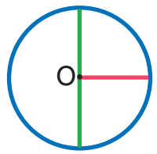

**1. Κόβουμε προσεχτικά τον μπλε κύκλο από το παράρτημα.**

**68 / 55**

**2. Διπλώνουμε το χαρτί σε δύο ίσα μέρη. Ζωγραφίζουμε πράσινη τη γραμμή δίπλωσής του.**

**3. Διπλώνουμε και πάλι το χαρτί, ώστε να σχηματιστούν τέσσερα ίσα μέρη. Ζωγραφίζουμε κόκκινη τη δεύτερη γραμμή δίπλωσής του.**

**4. Ζωγραφίζουμε μαύρο το σημείο Ο στο οποίο τέμνονται οι γραμμές δίπλωσης.**

**α. Ονομάζουμε την πράσινη και την κόκκινη γραμμή και το σημείο Ο.**

**πράσινη: …………….….......……**

**κόκκινη: …………….….......……**

**σημείο Ο: …………….….......……**

**β. Παρατηρώντας το σχήμα του κύκλου, συμπληρώνουμε τις προτάσεις.**

**• Η ……………………………………είναι διπλάσια της**

**………….......................................................……………..**

**• Η μέτρηση της ………….....……… γραμμής μας δίνει το μήκος του κύκλου.**

**69 / 55**

**2. Εντοπίζουμε το σχήμα του κύκλου σε αντικείμενα της τάξης μας και:**

**α. Με μια μεζούρα ή με ένα κομμάτι σπάγκου και χάρακα μετράμε το μήκος κύκλου και τη διάμετρο του κάθε αντικειμένου.**

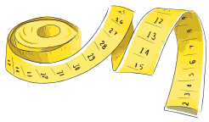

**μεζούρα**

**β. Συμπληρώνουμε τον πίνακα και υπολογίζουμε με την αριθμομηχανή.**

**70 / 55**

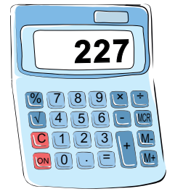

|  |  |  |  |
| --- | --- | --- | --- |
| Αντικείμενα | μήκος κύκλου (σε εκ.) | διάμετρος  (σε εκ.) | μήκος κύκλου:  διάμετρος (σε εκ.) |
| χάρτινος κύκλος |  |  |  |
| χείλος ποτηριού | 24,7 | 7,8 | 3,17 |
|  |  |  |  |
|  |  |  |  |

**γ. Τοποθετούμε το αποτέλεσμα κάθε διαίρεσης στην αριθμογραμμή:**



|  |  |
| --- | --- |
|  | **Συζητάμε στην τάξη ανάμεσα σε ποιους αριθμούς βρίσκονται τα αποτελέσματα των διαιρέσεών μας.** |

**71 / 55**

|  |
| --- |
| **Βασικές μαθηματικές έννοιες και διεργασίες** |
| **Τα κύρια στοιχεία του κύκλου είναι:**  **το κέντρο Ο, η ακτίνα α και η διάμετρος δ.** |
| **Για να υπολογίσουμε το μήκος κύκλου, πολλαπλασιάζουμε τον αριθμό π με τη διάμετρο του κύκλου.**  **μήκος κύκλου = π x δ = 3,14 x δ** |
| **Ο αριθμός που συμβολίζεται με το ελληνικό γράμμα π είναι με προσέγγιση εκατοστού 3,14.** |

|  |
| --- |
| **Παραδείγματα** |
| **Η διάμετρος του κύκλου είναι 3 εκ.**  **Επομένως: μήκος κύκλου = π x δ = 3,14 x 3 = 9,42 εκ.** |

**72 / 56**

|  |
| --- |
| **Βασικές μαθηματικές έννοιες και διεργασίες** |
| **Ιστορικό σημείωμα**  **Από την αρχαιότητα μέχρι σήμερα, το πηλίκο της διαίρεσης του μήκους οποιουδήποτε κύκλου με τη διάμετρό του προσεγγίζεται όλο και με μεγαλύτερη ακρίβεια και είναι ο αριθμός 3,14159265… που έχει άπειρα δεκαδικά ψηφία.**  **Ο αριθμός αυτός συμβολίζεται σε όλον τον κόσμο με το ελληνικό γράμμα π και στους υπολογισμούς χρησιμοποιούμε την προσεγγιστική του τιμή 3,14.** |

|  |
| --- |
| **Εφαρμογή** |
| **1. Να υπολογίσετε το μήκος ενός κύκλου ακτίνας**  **3 εκ.** |
| **Το μήκος του κύκλου είναι: μήκος κύκλου = 3,14 x δ**  **Επειδή η διάμετρος ενός κύκλου είναι διπλάσια της ακτίνας, έχουμε:** |

**73 / 56**

|  |
| --- |
| **μήκος κύκλου = 3,14 x 2 x ……. = 3,14 x ……. =**  **= …….. εκ.**    **Το μήκος του κύκλου είναι: μήκος κύκλου = 3,14 x δ**  **Αφού το μήκος του κύκλου είναι 15,7, έχουμε:**  **δ = 15,7: 3,14**  **άρα : δ = ……........…..**  **Για να βρούμε την ακτίνα, θα διαιρέσουμε τη διάμετρο διά δύο.**  **Άρα α = .......... : ......... = .......... εκ.** |

**74 / 56**

|  |
| --- |
| **Αναστοχασμός** |
| **1. Δύο κύκλοι με διαφορετικό μέγεθος ακτίνας μπορεί να έχουν το ίδιο μήκος κύκλου; Δικαιολογούμε την απάντησή μας.**  **2. Η Αγγελική υποστηρίζει ότι ο αριθμός π είναι 3,14 εκ. Έχει δίκιο ή όχι και γιατί;**  **3. Πόσες ακτίνες και πόσες διαμέτρους έχει ένας κύκλος;** |

**75 / 56**

|  |  |
| --- | --- |
| **επαναληπτικό 7** | **Κεφάλαια 36 - 44** |

**76 / 57**

**Στα κεφάλαια αυτά έμαθα:**

* **να αναγνωρίζω και να περιγράφω τη μεγέθυνση και τη σμίκρυνση ενός σχεδίου ή μιας εικόνας σε διάφορες κλίμακες,**
* **να περιγράφω τοποθεσίες και διαδρομές σε απλούς χάρτες,**
* **να διακρίνω τα είδη των γωνιών,**
* **να συγκρίνω και να σχηματίζω γωνίες,**
* **να διακρίνω τα είδη των τριγώνων ως προς τις γωνίες και ως προς τις πλευρές,,**
* **να χαράζω γεωμετρικά σχήματα με τη βοήθεια οργάνων,**
* **να χαράζω τα ύψη ενός τριγώνου,**
* **να υπολογίζω το μήκος ενός κύκλου,**
* **να αναγνωρίζω συμμετρικά σχήματα και σχήματα με άξονες συμμετρίας,**
* **να εντοπίζω τους άξονες συμμετρίας,**
* **να κατασκευάζω το συμμετρικό ενός σχήματος ως προς άξονα σε τετραγωνισμένο χαρτί.**

|  |  |
| --- | --- |
| **1ο Πρόβλημα** |  |

**Η Δανάη με τον Αντρέι παίζουν το παιχνίδι που τους έμαθε η Αγγελική. Ο παίκτης ή η παίκτρια που θα συμπληρώσει 4 Χ ή 4 Ο στην ίδια γραμμή ή στην ίδια στήλη κερδίζει. Η Δανάη έχει το Χ και ο Αντρέι το Ο.**

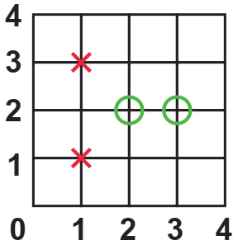

**Σημείο αρχής**

**α. Η Δανάη βάζει Χ στο σημείο:**

**1 μπροστά και 3 επάνω, δηλαδή στο σημείο (…. , ….).**

**β. Ο Αντρέι βάζει Ο στο σημείο:**

**3 μπροστά και 2 επάνω, δηλαδή στο σημείο (….. , …..).**

* **Καταγράφουμε τις επόμενες κινήσεις των παιδιών.**

**γ. Η Δανάη βάζει Χ στο σημείο:**

**...............................................................................................**

**..............................................................................................,**

**δηλαδή στο σημείο (…...... , …...… ).**

**77 / 57**

**δ. Ο Αντρέι βάζει Ο στο σημείο:**

**...............................................................................................**

**............................................................................................. ,**

**δηλαδή στο σημείο (…..... , …....… ).**

* **Πού είναι καλύτερα να βάλει Χ η Δανάη τώρα; Δικαιολογούμε την επιλογή μας.**

**...............................................................................................**

**...............................................................................................**

**...............................................................................................**

**...............................................................................................**

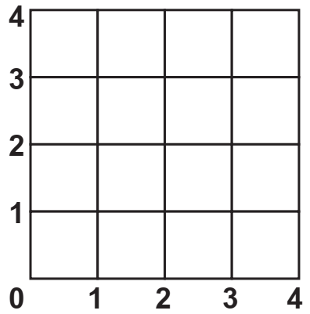

* **Παίζουμε με έναν συμμαθητή μας ή με μια συμμαθήτριά μας το ίδιο παιχνίδι. Για κάθε κίνηση που κάνουμε προσδιορίζουμε το σημείο.**

**78 / 57**

|  |  |
| --- | --- |
| **2ο Πρόβλημα** |  |

**Σε έναν χάρτη της Ελλάδας, με τη βοήθεια της κλίμακας στην οποία είναι σχεδιασμένος, υπολογίζουμε σε χιλιόμετρα την πραγματική απόσταση σε ευθεία γραμμή Θεσσαλονίκη – Κομοτηνή.**

|  |  |
| --- | --- |
| **3ο Πρόβλημα** |  |

**Σχεδιάζουμε με το μοιρογνωμόνιο τις παρακάτω γωνίες. Τις ονομάζουμε με μικρά γράμματα της αλφαβήτας και γράφουμε από κάτω το είδος της κάθε γωνίας.**

|  |  |
| --- | --- |
| **γωνία 30°** | **γωνία 100°** |
| **O** | **O** |
| **.....................................** | **.....................................** |

**79 / 57 - 58**

|  |  |
| --- | --- |
| **γωνία 90°** | **γωνία 180°** |
| **O** | **O** |
| **.....................................** | **.....................................** |

|  |  |
| --- | --- |
| **4ο Πρόβλημα** |  |

**Σχεδιάζουμε ένα ισόπλευρο, ένα ισοσκελές και ένα ορθογώνιο ισοσκελές τρίγωνο.**



**80 / 58**

|  |  |
| --- | --- |
| **5ο Πρόβλημα** |  |

**Σχεδιάζουμε το συμμετρικό του σχήματος ως προς άξονα συμμετρίας την κόκκινη ευθεία.**

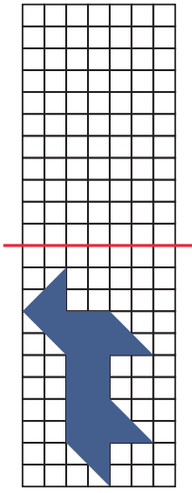

**81 / 58**

**Ενότητα 8**



**83 / 59**

|  |  |
| --- | --- |
| **Μονάδες μέτρησης του μήκους** | **45** |

|  |  |
| --- | --- |
|  | **Διερεύνηση** |

**Ο Νίκος χρειάζεται μία βιβλιοθήκη για το δωμάτιό του. Στο Διαδίκτυο βρήκε το σκίτσο της βιβλιοθήκης που του αρέσει.**

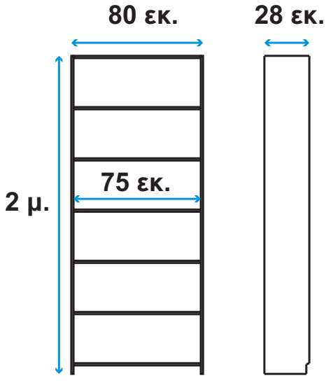

**Ποιες είναι οι διαστάσεις της βιβλιοθήκης;**

**...............................................................................................**

**...............................................................................................**

**85 / 61**

**Με ποιες μονάδες μέτρησης εκφράζεται καθεμία από αυτές και ποια σχέση έχουν μεταξύ τους;**

**...............................................................................................**

**...............................................................................................**

**...............................................................................................**

**Μία άλλη βιβλιοθήκη που έχει υπόψη του ο Νίκος έχει τις παρακάτω διαστάσεις:**

**Πλάτος: 96 εκ.**

**Βάθος: 35 εκ.**

**Ύψος: 197 εκ.**

**Πώς μπορεί ο Νίκος να συγκρίνει τις διαστάσεις της μίας βιβλιοθήκης με αυτές της άλλης;**

**...............................................................................................**

**...............................................................................................**

**...............................................................................................**

**Με ποιες διαφορετικές μορφές αριθμών μπορούμε να εκφράσουμε τις διαστάσεις μιας βιβλιοθήκης;**

**...............................................................................................**

**86 / 61**

**...............................................................................................**

**...............................................................................................**

|  |  |
| --- | --- |
|  | **Συζητάμε ποια είναι η βασική μονάδα μέτρησης του μήκους και ποια η σχέση της με τις υποδιαιρέσεις και τα πολλαπλάσιά της.** |

|  |
| --- |
| **Βασικές μαθηματικές έννοιες και διεργασίες** |
| **Μήκος ενός ευθύγραμμου τμήματος είναι ο αριθμός που εκφράζει το αποτέλεσμα της σύγκρισής του με ένα άλλο, το οποίο θεωρούμε μονάδα μέτρησης** |

|  |
| --- |
| **Παραδείγματα** |
| **α.**  **β.**  **Το μήκος του ευθύγραμμου τμήματος β με μονάδα μέτρησης το α είναι 3.** |

**87 / 61 - 62**

|  |
| --- |
| **Βασικές μαθηματικές έννοιες και διεργασίες** |
| **Βασική μονάδα μέτρησης του μήκους είναι το μέτρο (μ. ή m).**  **α. Υποδιαιρέσεις του μέτρου είναι:**   * **το δεκατόμετρο ή παλάμη (δεκ. ή dm),** * **το εκατoστόμετρο ή εκατοστό ή πόντος (εκ. ή cm),** * **το χιλιοστόμετρο ή χιλιοστό (χιλ. ή mm).**   **β. Πολλαπλάσια του μέτρου είναι:**   * **το χιλιόμετρο (χμ. ή km).** * **το ναυτικό μίλι (χρησιμοποιείται στη ναυσιπλοΐα).** |

|  |
| --- |
| **Παραδείγματα** |
| **1 μ. = 10 δεκ. ή 1 δεκ. =**  **μ. = 0,1 μ.**  **1 δεκ. =10 εκ. ή 1 εκ. =**  **δεκ. = 0,1 δεκ.**  **1 εκ. =10 χιλ. ή 1 χιλ. =**  **εκ. = 0,1 εκ.**  **1 χμ. = 1.000 μ.**  **1 ναυτικό μίλι = 1.852 μ.** |

**88 / 62**

|  |
| --- |
| **Βασικές μαθηματικές έννοιες και διεργασίες** |
| **Για να μετατρέψουμε μία μονάδα μέτρησης του μήκους στην αμέσως μικρότερή της, πολλαπλασιάζουμε με το 10, ενώ στην αμέσως μεγαλύτερή της, διαιρούμε με το 10.** |

|  |
| --- |
| **Παραδείγματα** |
|  |

**89 / 62**

|  |
| --- |
| **Εφαρμογή** |
| **Η αυλή ενός σχολείου έχει το σχήμα της παρακάτω εικόνας. Να υπολογίσετε την περίμετρό της.** |
| **Η περίμετρος της αυλής, δηλαδή το άθροισμα του μήκους των πλευρών της, είναι:**  **..............................................................................................**  **..............................................................................................**  **..............................................................................................**  **..............................................................................................** |

**90 / 62**

|  |
| --- |
| **Αναστοχασμός** |
| **1. Η Δανάη μέτρησε το μήκος της γόμας της κι έγραψε στο τετράδιό της τον αριθμό 5. Τι ξέχασε να γράψει δίπλα στο 5;**  **2. Εξηγούμε γιατί διαιρούμε με το 1.000, όταν μετατρέπουμε τα μέτρα σε χιλιόμετρα.**  **3. Αναφέρουμε τη μονάδα μέτρησης που χρησιμοποιούμε, για να μετρήσουμε το μήκος, το πλάτος και το πάχος του βιβλίου των Μαθηματικών μας.**  **4. Διακρίνουμε τη μορφή κάθε αριθμού κι εξηγούμε**  **γιατί οι παρακάτω αριθμοί εκφράζουν ίσο μήκος:**   |  |  |  | | --- | --- | --- | | **α. 1,06 μ.** | **β. 1μ. 6 εκ.** | **γ.**  **μ.** | | **δ. 1** **μ.** | **ε. 106 εκ.** | **στ. 10,6 δεκ.** | |

**91 / 62**

|  |  |
| --- | --- |
| **Γεωμετρικά σχήματα – Η περίμετρος** | **46** |

|  |  |
| --- | --- |
|  | **Διερεύνηση** |



|  |  |
| --- | --- |
|  | **Συζητάμε τα είδη των γραμμών που αναγνωρίζουμε στην παραπάνω ζωγραφιά των μαθητών και των μαθητριών της Ε΄ τάξης.** |

**Στο χαρτί με τις τελείες σχεδιάζουμε κλειστές τεθλασμένες γραμμές και φτιάχνουμε διάφορα γεωμετρικά σχήματα:**

**92 / 63**



|  |  |
| --- | --- |
|  | **Συζητάμε**  **α. σε ποιες ομάδες μπορούμε να διακρίνουμε τα γεωμετρικά σχήματα, αν μετρήσουμε το πλήθος των κορυφών τους,**  **β. τι μετράμε, αν προσθέσουμε τα μήκη όλων των πλευρών κάθε γεωμετρικού σχήματος.** |

**93 / 63**

|  |
| --- |
| **Βασικές μαθηματικές έννοιες και διεργασίες** |
| **Το σχήμα που φτιάχνεται από μια κλειστή τεθλασμένη γραμμή και οι πλευρές του τέμνονται μόνο σε σημεία που είναι κορυφές του ονομάζεται πολύγωνο.** |

|  |
| --- |
| **Παραδείγματα** |
|  |

|  |
| --- |
| **Βασικές μαθηματικές έννοιες και διεργασίες** |
| **Το τρίγωνο, το τετράπλευρο, το πεντάγωνο και το εξάγωνο είναι πολύγωνα με τρεις, τέσσερις, πέντε και έξι κορυφές αντίστοιχα.** |

|  |
| --- |
| **Παραδείγματα** |
| |  |  | | --- | --- | |  |  | | **τρίγωνο** | **τετράπλευρο** | |

**94 / 64**

|  |  |  |  |  |
| --- | --- | --- | --- | --- |
| |  |  | | --- | --- | |  |  | | **πεντάγωνο** | **εξάγωνο** | |
|  |

|  |
| --- |
| **Βασικές μαθηματικές έννοιες και διεργασίες** |
| **Ένα πολύγωνο ονομάζεται κανονικό, όταν έχει όλες τις πλευρές του ίσες και όλες τις γωνίες του ίσες.** |

|  |
| --- |
| **Παραδείγματα** |
| |  |  |  |  | | --- | --- | --- | --- | |  |  |  |  | |

|  |
| --- |
| **Βασικές μαθηματικές έννοιες και διεργασίες** |
| **Περίμετρος (Π) ενός πολυγώνου είναι το άθροισμα των μηκών των πλευρών του.** |

**95 / 64**

|  |
| --- |
| **Παραδείγματα** |
| **Πτρ. = 2 εκ. + 3 εκ. + 4 εκ. = 9 εκ.** |

**96 / 64**

|  |
| --- |
| **Εφαρμογή** |
| **Να βρείτε τις περιμέτρους:**  **α. ενός ισόπλευρου τριγώνου,**  **β. ενός τετραγώνου, γ. ενός κανονικού πενταγώνου και δ. ενός κανονικού εξαγώνου, καθένα από τα οποία έχει μήκος πλευράς 4,5εκ. Να γράψετε το συμπέρασμά σας.** |
| **Επειδή η περίμετρος είναι το άθροισμα των μηκών των πλευρών κάθε πολυγώνου και κάθε κανονικό πολύγωνο έχει όλες τις πλευρές του ίσες, οι περίμετροί τους είναι:** |

|  |  |  |  |  |  |  |  |  |  |  |  |  |
| --- | --- | --- | --- | --- | --- | --- | --- | --- | --- | --- | --- | --- |
| |  |  | | --- | --- | |  |  | | **α. Πισόπλευρου τριγώνου =** | **β. Πτετραγώνου =** | | **______________________** | **______________________** | |  |  | | **γ. Πκανονικού πενταγώνου =** | **δ. Πκανονικού εξαγώνου =** | | **______________________** | **______________________** |   **Επομένως, για να βρούμε την περίμετρο ενός κανονικού πολυγώνου, .....................**  **.............................................. το μήκος της πλευράς .........................................................**  **................................................................................................................** |

**97 / 64**

|  |
| --- |
| **Αναστοχασμός** |
| **1. Εξηγούμε γιατί το ισόπλευρο τρίγωνο και το τετράγωνο είναι κανονικά πολύγωνα.**  **2. Η Δανάη υποστηρίζει ότι όλα τα εξάγωνα είναι κανονικά. Έχει δίκιο ή όχι και γιατί;**  **3. Εξηγούμε γιατί το ορθογώνιο και ο ρόμβος δεν είναι κανονικά πολύγωνα.**  **4. Ο Νίκος θέλει να σχεδιάσει ένα τετράγωνο, ένα ισόπλευρο τρίγωνο και ένα κανονικό εξάγωνο, καθένα από τα οποία έχει περίμετρο 24 εκ. Πώς θα υπολογίσει το μήκος της πλευράς του κάθε σχήματος;** |

**98 / 64**

|  |  |
| --- | --- |
| **Μονάδες μέτρησης της επιφάνειας** | **47** |

|  |  |
| --- | --- |
|  | **Διερεύνηση** |

**Σχεδιάζουμε στο τετραγωνισμένο χαρτί της επόμενης σελίδας ένα τετράγωνο με πλευρά 1 εκ.**

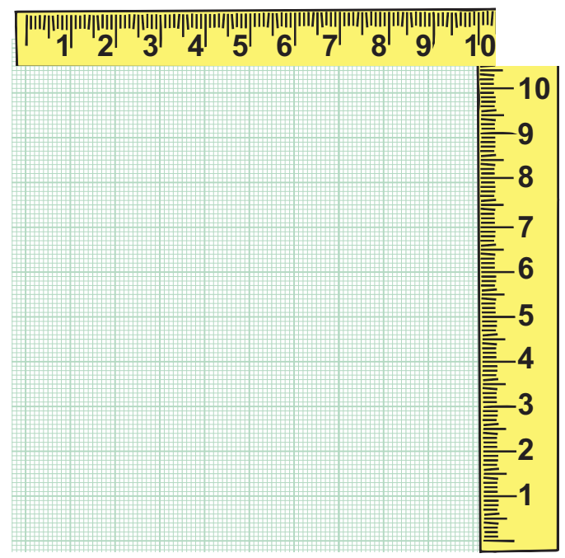

**Πόσα τέτοια τετράγωνα έχει το τετραγωνισμένο χαρτί της παραπάνω εικόνας;**

**99 / 65**

**...............................................................................................**

**...............................................................................................**

**Υπολογίζουμε πόσα τετράγωνα με πλευρά 1 χιλ. έχουν:**

**α. το τετράγωνο που σχεδιάσαμε**

**...............................................................................................**

**...............................................................................................**

**β. το τετραγωνισμένο χαρτί της εικόνας της προηγούμενης σελίδας**

**...............................................................................................**

**...............................................................................................**

|  |  |
| --- | --- |
|  | **Συζητάμε ποια είναι η βασική μονάδα μέτρησης της επιφάνειας και ποια η σχέση της με τις υποδιαιρέσεις και τα πολλαπλάσιά της.** |

|  |
| --- |
| **Βασικές μαθηματικές έννοιες και διεργασίες** |
| **Εμβαδό ενός επίπεδου σχήματος είναι ο αριθμός που εκφράζει το αποτέλεσμα της σύγκρισής του με ένα άλλο επίπεδο σχήμα το οποίο θεωρούμε μονάδα μέτρησης.** |

**100 / 65 - 66**

|  |
| --- |
| **Παραδείγματα** |
| |  |  | | --- | --- | |  |  |   **Η σκιασμένη επιφάνεια του σώματος είναι 6 τ.εκ. ή έχει εμβαδό 6 τ.εκ.** |

|  |
| --- |
| **Βασικές μαθηματικές έννοιες και διεργασίες** |
| **Βασική μονάδα μέτρησης της επιφάνειας είναι το τετραγωνικό μέτρο (τ.μ.), που είναι ένα τετράγωνο με μήκος πλευράς 1 μ.**  **Α. Υποδιαιρέσεις του τετραγωνικού μέτρου είναι:**   * **το τετραγωνικό δεκατόμετρο (τ.δεκ.),** * **το τετραγωνικό εκατοστόμετρο (τ.εκ.),** * **το τετραγωνικό χιλιοστόμετρο (τ.χιλ.).** |

|  |
| --- |
| **Παραδείγματα** |
| **1 τ.** **μ. = 100 τ.** **δεκ. ή 1 τ.** **δεκ. =**  **τ.** **μ. = 0,01 τ.** **μ.**  **1 τ.** **δεκ. =100 τ.** **εκ. ή 1 τ.** **εκ. =**  **τ.** **δεκ. = 0,01 τ.** **δεκ.**  **1 τ.** **εκ. =100 τ.** **χιλ. ή 1 τ.** **χιλ. =**  **τ.** **εκ. = 0,01 τ.** **εκ.** |

**101 / 66**

|  |
| --- |
| **Βασικές μαθηματικές έννοιες και διεργασίες** |
| **Β. Πολλαπλάσια του τετραγωνικού μέτρου είναι:**   * **το τετραγωνικό χιλιόμετρο (τ.χμ.).** * **το στρέμμα (στρέμ.).** |

|  |
| --- |
| **Παραδείγματα** |
| **1 τ.χμ. = 1.000 στρέμ.**  **1 στρέμ. = 1.000 τ.μ.** |

|  |
| --- |
| **Βασικές μαθηματικές έννοιες και διεργασίες** |
| **Για να μετατρέψουμε μία μονάδα μέτρησης της επιφάνειας στην αμέσως μικρότερή της, πολλαπλασιάζουμε με το 100, ενώ στην αμέσως μεγαλύτερή της, διαιρούμε με το 100.** |

|  |
| --- |
| **Παραδείγματα** |
|  |

**102 / 66**

|  |
| --- |
| **Εφαρμογή** |
| **Μέσα στο οικόπεδο του κυρίου Γιάννη, το οποίο έχει επιφάνεια 2 στρέμ., θα κατασκευαστεί ένας δρόμος επιφάνειας 200 τ.μ., που θα το χωρίσει σε δύο οικόπεδα το ένα διπλάσιας επιφάνειας από το άλλο. Να βρείτε πόσο θα είναι το εμβαδό κάθε οικοπέδου μετά την κατασκευή του δρόμου.** |
| **H επιφάνεια του αρχικού οικοπέδου είναι**  **2 στρέμ. = 2 x 1.000 τ.μ. = 2.000 τ.μ.**  **Η επιφάνεια των δύο οικοπέδων θα είναι:**  **2.000 - 200 = 1.800 τ.μ. Επειδή το ένα οικόπεδο θα έχει διπλάσια επιφάνεια από το άλλο, η επιφάνεια των δύο οικοπέδων θα αποτελείται από τρία ίσα μέρη.**  **Επομένως 1.800 : 3 = 600 τ.μ. θα είναι η επιφάνεια του ενός οικοπέδου και 2 x 600 = 1.200 τ.μ. του άλλου.** |

**103 / 66**

|  |
| --- |
| **Αναστοχασμός** |
| **1. Η Δανάη μέτρησε την επιφάνεια του θρανίου της κι έγραψε τον αριθμό 0,048. Τι ξέχασε να γράψει δίπλα στον αριθμό;**  **2. Εξηγούμε γιατί διαιρούμε διά 1.000.000, όταν μετατρέπουμε τα τ.μ. σε τ.χμ.**  **3. Αναφέρουμε ποια μονάδα μέτρησης χρησιμοποιούμε, για να μετρήσουμε την επιφάνεια του δαπέδου ενός σπιτιού.**  **4. Αναγνωρίζουμε τη μορφή κάθε αριθμού κι εξηγούμε γιατί οι παρακάτω αριθμοί εκφράζουν ίση επιφάνεια:**  **α. 4,0002 τ.μ.**  **β. 4 τ.μ. 2 τ.εκ.**  **γ.** **τ.μ.**  **δ. 4****τ.μ.**  **ε. 400,02 τ.δεκ.** |

**104 / 66**

|  |  |
| --- | --- |
| **Εμβαδό τετραγώνου, ορθογωνίου**  **και ορθογώνιου τριγώνου** | **48** |

|  |  |
| --- | --- |
|  | **Διερεύνηση** |

**Σχεδιάζουμε στο παρακάτω τετραγωνισμένο χαρτί ένα τετράγωνο με μήκος πλευράς 5 μονάδες και μετά υπολογίζουμε το εμβαδό του.**

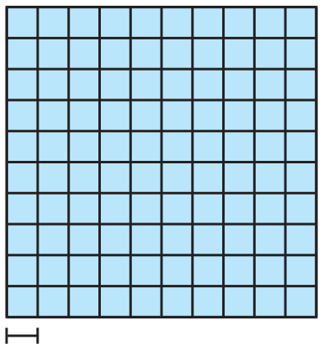

**μία μονάδα**

**Σχεδιάζουμε στο τετραγωνισμένο χαρτί (επόμενη σελίδα)ένα ορθογώνιο με μήκος 5 μονάδες και πλάτος 3 μονάδες και μετά υπολογίζουμε το εμβαδό του.**

**Σχεδιάζουμε τη μία διαγώνιό του ενώνοντας δύο μη διαδοχικές κορυφές του.**

**105 / 67**

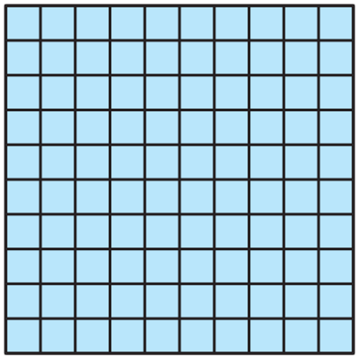

|  |  |
| --- | --- |
|  | **Συζητάμε**  **α. ποια σχήματα προκύπτουν,**  **β. πόσο είναι το εμβαδό του καθενός από αυτά,**  **γ. ποια είναι η σχέση του εμβαδού τους με το εμβαδό του ορθογωνίου.** |

**Σχεδιάζουμε στο παρακάτω τετραγωνισμένο χαρτί ένα ορθογώνιο τρίγωνο και υπολογίζουμε το εμβαδό του.**

**106 / 67**



|  |  |
| --- | --- |
|  | **Συζητάμε πώς μπορούμε να υπολογίσουμε το εμβαδό οποιουδήποτε ορθογώνιου τριγώνου.** |

|  |
| --- |
| **Βασικές μαθηματικές έννοιες και διεργασίες** |
| **Για να υπολογίσουμε το εμβαδό ενός τετραγώνου, πολλαπλασιάζουμε το μήκος της πλευράς του επί τον εαυτό της.** |

|  |
| --- |
| **Παραδείγματα** |
| **2 μονάδες**    **Ετετραγ. = μήκος πλευράς x μήκος πλευράς =**  **= 2 μονάδες x 2 μονάδες = = 4 τετ. μονάδες** |

|  |
| --- |
| **Βασικές μαθηματικές έννοιες και διεργασίες** |
| **Για να υπολογίσουμε το εμβαδό ενός ορθογωνίου, πολλαπλασιάζουμε το μήκος επί το πλάτος του, όταν αυτά μετριούνται με την ίδια μονάδα μέτρησης.** |

**107 / 67 - 69**

|  |
| --- |
| **Παραδείγματα** |
| **Ε** **ορθογ. = μήκος x πλάτος =**  **= 5 μονάδες x 3 μονάδες = = 15 τετ. μονάδες** |

|  |
| --- |
| **Βασικές μαθηματικές έννοιες και διεργασίες** |
| **Για να υπολογίσουμε το εμβαδό ενός ορθογώνιου τριγώνου, πολλαπλασιάζουμε τα μήκη των κάθετων πλευρών του, όταν αυτά μετριούνται με την ίδια μονάδα μέτρησης, και μετά διαιρούμε το γινόμενο αυτό με το 2.** |

|  |
| --- |
| **Παραδείγματα** |
|  |

**108 / 68**

|  |  |  |  |  |  |  |  |  |  |  |  |  |
| --- | --- | --- | --- | --- | --- | --- | --- | --- | --- | --- | --- | --- |
| **Εορθ.τριγώνου =**   |  |  |  | | --- | --- | --- | | **=** | **μήκος κάθ.πλευράς x μήκος κάθ.πλευράς** | **=** | | **2** |  |  |  |  |  |  |  | | --- | --- | --- | --- | --- | --- | | **=** | **3 x 5** | **=** | **15** | **=** | **7,5 τετ. μονάδες** | | **2** | **2** | |

|  |
| --- |
| **Εφαρμογή** |
| **Ένας κήπος σε σχήμα τετραγώνου έχει εμβαδό**  **36 τ.μ. Να βρείτε την περίμετρό του.** |
| **Το εμβαδό ενός τετραγώνου είναι ίσο με το γινόμενο του μήκους της πλευράς του επί τον εαυτό της. Ο αριθμός που, όταν πολλαπλασιαστεί με τον εαυτό του, δίνει γινόμενο 36, είναι ο 6.**  **Επομένως το τετράγωνο με εμβαδό 36 τ.μ. έχει μήκος πλευράς ..............................., άρα η περίμετρός του είναι: ...........................................................................** |

**109 / 68**

|  |
| --- |
| **Αναστοχασμός** |
| **1. Ο Νίκος έγραψε ότι η περίμετρος ενός ορθογώνιου τριγώνου είναι 10 τ.εκ. Εξηγούμε γιατί δεν είναι σωστό το αποτέλεσμά του.**  **2. Το εμβαδό ενός ορθογωνίου είναι 12 τ.μ. Το μήκος και το πλάτος του μπορεί να είναι:**  **α. 1 μ. και 12 μ.** **4.**  **β. 2 μ. και 6 μ.**  **γ. 3 μ. και 4 μ.**  **δ. 6 μ. και 6 μ.**  **3. Το εμβαδό ενός τετραγώνου είναι 144 τ.μ. Η περίμετρός του είναι:**  **α. 12 μ. β. 48 τ.μ. γ. 0,48 μ.**  **δ. 480 δεκ. ε. 480 εκ.**  **4. Εξηγούμε γιατί δεν μπορούμε να βρούμε το εμβαδό ενός ορθογωνίου, αν το μήκος και το πλάτος του δεν έχουν υπολογιστεί με την ίδια μονάδα μέτρησης.** |

**110 / 68**

|  |  |
| --- | --- |
| **Γεωμετρικά στερεά – Ο όγκος** | **49** |

|  |  |
| --- | --- |
|  | **Διερεύνηση** |

**Αναγνωρίζουμε τα γεωμετρικά σχήματα σε κάθε εικόνα:**

|  |  |
| --- | --- |
|  |  |
|  |  |

|  |  |
| --- | --- |
|  | **Συζητάμε ποια γεωμετρικά στερεά μπορούμε να σχηματίσουμε με τα αναπτύγματα της προηγούμενης σελίδας.** |

**Αναγνωρίζουμε τα παρακάτω γεωμετρικά στερεά και τη σχέση που έχουν με τα χρωματισμένα επίπεδα γεωμετρικά σχήματα.**

|  |  |  |  |  |
| --- | --- | --- | --- | --- |
|  |  |  |  |  |

**111 / 69**

|  |  |
| --- | --- |
|  | **Συζητάμε σε τι διαφέρουν τα στερεά από τα επίπεδα γεωμετρικά σχήματα.** |

|  |  |
| --- | --- |
|  | **Συζητάμε ποιο γεωμετρικό στερεό μπορούμε να αναγνωρίσουμε στο μπαούλο της παρακάτω εικόνας.** |

**Ποια από τα παραπάνω γεωμετρικά στερεά μπορούμε να χρησιμοποιήσουμε, για να μετρήσουμε τον χώρο μέσα στο μπαούλο;**

|  |  |
| --- | --- |
|  | **Συζητάμε πώς μπορούμε να μετρήσουμε τον χώρο μέσα στο μπαούλο.** |



**112 / 69**

|  |
| --- |
| **Βασικές μαθηματικές έννοιες και διεργασίες** |
| **Στον φυσικό μας κόσμο, εκτός από τα γεωμετρικά σχήματα που είναι επίπεδα, συναντάμε και γεωμετρικά στερεά, όπως είναι:**  **ο κύβος, το ορθογώνιο, ο κύλινδρος, ο κώνος, η πυραμίδα και η σφαίρα.** |

|  |
| --- |
| **Παραδείγματα** |
| |  |  |  | | --- | --- | --- | |  |  |  | | **κύβος** | **ορθογώνιο παραλ/δο** | **Κύλινδρος** | |  |  |  | | **κώνος** | **πυραμίδα** | **σφαίρα** | |
|  |

**113 / 70**

|  |
| --- |
| **Βασικές μαθηματικές έννοιες και διεργασίες** |
| **Ορισμένα γεωμετρικά στερεά έχουν επίπεδες πολυγωνικές επιφάνειες, οι οποίες ονομάζονται έδρες.** |

|  |
| --- |
| **Παραδείγματα** |
| **έδρα** |

|  |
| --- |
| **Βασικές μαθηματικές έννοιες και διεργασίες** |
| **Όγκος ενός στερεού σώματος είναι ο χώρος τον οποίο καταλαμβάνει το στερεό.**  **Ο όγκος εκφράζεται με τον αριθμό που προκύπτει από τη σύγκριση του στερεού με ένα άλλο το οποίο θεωρούμε μονάδα μέτρησης.** |

**114 / 70**

|  |
| --- |
| **Παραδείγματα** |
| **Όγκοςορθογωνίου = 5 x 4 x 3 = 60 κυβ. μονάδες**    **Όγκοςκύβου = 3 x 3 x 3 = 27 κυβικές μονάδες** |

|  |
| --- |
| **Βασικές μαθηματικές έννοιες και διεργασίες** |
| **Μία κυβική μονάδα είναι ο όγκος ενός κύβου με μήκος ακμής μία μονάδα.** |

**115 / 70**

|  |
| --- |
| **Παραδείγματα** |
| **γεωμετρικό στερεό**  **Όγκοςγεωμετρικού στερεού  = 10 κυβ. μονάδες.** |

**116 / 70**

|  |
| --- |
| **Εφαρμογή** |
| **Να υπολογίσετε πόσες κυβικές μονάδες είναι ο όγκος του παρακάτω γεωμετρικού στερεού.** |
| **Το γεωμετρικό στερεό Α μπορεί να αναλυθεί στα γεωμετρικά στερεά: Β, Γ και Δ.**   |  |  | | --- | --- | |  |  | | **γεωμ. στερεό**  **Α** | **γεωμ. στερεό**  **Β** | |  |  | | **γεωμ. στερεό**  **Γ** | **γεωμ. στερεό**  **Δ** | |

**117 / 70**

|  |
| --- |
| **Ο όγκος του γεωμετρικού στερεού είναι**  **..............................................................................................**  **..............................................................................................**  **..............................................................................................** |

|  |
| --- |
| **Αναστοχασμός** |
| **1. Αναφέρουμε γεωμετρικά στερεά που η μία τουλάχιστον έδρα τους είναι:**  **α. τετράγωνο β. κυκλικός δίσκος.**  **2. Η Δανάη υποστηρίζει ότι το ανάπτυγμα του ορθογωνίου αποτελείται από τρία ζευγάρια ίσων ορθογωνίων. Έχει δίκιο;**  **3. Εξηγούμε γιατί δεν μπορούμε να χρησιμοποιήσουμε τη σφαίρα για τη μέτρηση του όγκου ενός στερεού σώματος.** |

**118 / 70**

|  |  |
| --- | --- |
| **Μονάδες μέτρησης του όγκου**  **και της χωρητικότητας** | **50** |

|  |  |
| --- | --- |
|  | **Διερεύνηση** |

**Αναγνωρίζουμε τα γεωμετρικά σχήματα στην παρακάτω εικόνα:**

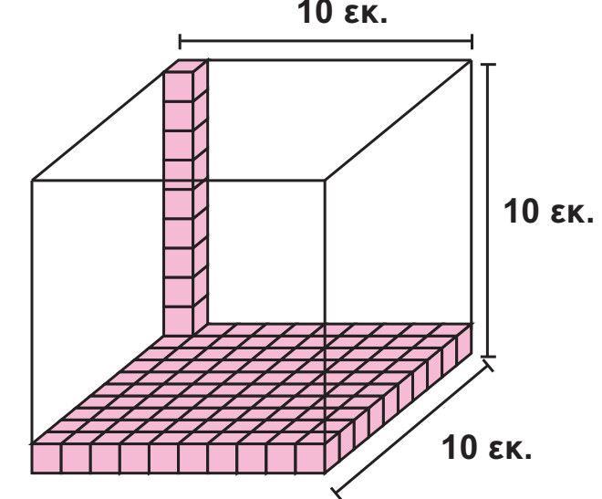

**Πόσοι κύβοι με μήκος ακμής 1 εκ. χωράνε στον κύβο της εικόνας;**

**Πόσοι κύβοι με μήκος ακμής 1 χιλ. χωράνε στον κύβο της εικόνας;**

**119 / 71**

|  |  |
| --- | --- |
|  | **Συζητάμε**  **α. σε ποια μέτρηση και με ποιον τρόπο μπορούμε να χρησιμοποιήσουμε τον κύβο της εικόνας της προηγούμενης σελίδας,**  **β. ποια είναι η βασική μονάδα μέτρησης του όγκου και ποια η σχέση της με τις υποδιαιρέσεις και τα πολλαπλάσιά της.** |

**Η Δανάη έχει ένα ενυδρείο. Πώς μπορεί να μετρήσει πόσο νερό χρειάζεται, για να το γεμίσει;**



|  |  |
| --- | --- |
|  | **Συζητάμε πότε χρησιμοποιούμε ως μονάδα μέτρησης το λίτρο () και πότε το χιλιοστόλιτρο (m).** |

|  |
| --- |
| **Βασικές μαθηματικές έννοιες και διεργασίες** |
| **Βασική μονάδα μέτρησης του όγκου των στερεών είναι το κυβικό μέτρο. Το κυβικό μέτρο είναι ένας κύβος με μήκος ακμής 1 μ.** |

**120 / 71 - 72**

|  |
| --- |
| **Παραδείγματα** |
|  |

**121 / 72**

|  |
| --- |
| **Βασικές μαθηματικές έννοιες και διεργασίες** |
| **Υποδιαιρέσεις του κυβικού μέτρου είναι:**   * **το κυβικό δεκατόμετρο (κ.δεκ.),** * **το κυβικό εκατοστόμετρο (κ.εκ.),** * **το κυβικό χιλιοστόμετρο (κ.χιλ.).** |

|  |
| --- |
| **Παραδείγματα** |
| **1 κ.** **μ. = 1000 κ.** **δεκ. ή 1 κ.** **δεκ. =**  **κ.** **μ.**  **1 κ.** **δεκ. =1000 κ.** **εκ. ή 1 κ.** **εκ. =**  **κ.** **δεκ.**  **1 κ.** **εκ. =1000 κ.** **χιλ. ή 1 κ.** **χιλ. =**  **κ.** **εκ.** |

|  |
| --- |
| **Βασικές μαθηματικές έννοιες και διεργασίες** |
| **Χωρητικότητα ενός δοχείου είναι ο όγκος της ποσότητας με την οποία μπορεί να γεμίσει το δοχείο.**  **Βασική μονάδα μέτρησης της χωρητικότητας είναι το λίτρο. Λίτρο είναι ο όγκος ενός κύβου με μήκος ακμής 1 δεκατόμετρο.**  **Η πιο συνηθισμένη υποδιαίρεση του λίτρου είναι το χιλιοστόλιτρο (m).** |

**122 / 72**

|  |
| --- |
| **Παραδείγματα** |
| **όγκοςδοχείου = 19 κ.δεκ**  **χωρητικότηταδοχείου = 17**   |  |  | | --- | --- | |  | φρέσκο γάλα | | **1** | **500m** | |

|  |
| --- |
| **Βασικές μαθηματικές έννοιες και διεργασίες** |
| **Για να μετατρέψουμε μία μονάδα μέτρησης του όγκου στην αμέσως μικρότερή της, πολλαπλασιάζουμε με το 1.000, ενώ στην αμέσως μεγαλύτερή της, διαιρούμε με το 1.000.** |

**123 / 72**

|  |
| --- |
| **Παραδείγματα** |
|  |

|  |
| --- |
| **Εφαρμογή** |
| **Ο Νίκος έχει κύβους καθένας από τους οποίους έχει μήκος ακμής 2 εκ. Θέλει να γεμίσει με αυτούς ένα κουτί που εσωτερικά έχει μήκος 6 εκ., πλάτος 10 εκ. και ύψος 12 εκ. Πόσους κύβους χρειάζεται ο Νίκος, για να γεμίσει το κουτί του;** |
|  |

**124 / 72**

|  |
| --- |
| **Λύση**  **Ο όγκος κάθε κύβου είναι ................................................**  **Ο όγκος του κουτιού είναι ...............................................**  **Για να γεμίσει το κουτί του, ο Νίκος χρειάζεται**  **..............................................................................................** |

|  |
| --- |
| **Αναστοχασμός** |
| **1. Η Δανάη έγραψε: 30 m < 0,003 . Έχει δίκιο;**  **2. Ο Νίκος διάβασε ότι χρειάζεται να πίνει δύο λίτρα νερού την ημέρα. Ένα ποτήρι νερού έχει χωρητικότητα 250 m. Πόσα ποτήρια νερού χρειάζεται να πίνει την ημέρα;**  **3. Εξηγούμε γιατί ο όγκος ενός ορθογωνίου παραλληλεπιπέδου με εμβαδό βάσης 35 τ.εκ. και ύψος 8 εκ. είναι 280 κ.εκ.**  **4. Αναφέρουμε παραδείγματα από την καθημερινή μας ζωή στα οποία η χωρητικότητα μετριέται σε φλιτζάνια τσαγιού.** |

**125 / 72**

|  |  |
| --- | --- |
| **Μονάδες μέτρησης της μάζας** | **51** |

|  |  |
| --- | --- |
|  | **Διερεύνηση** |

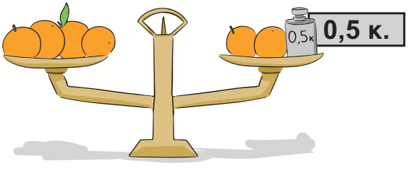

**Ο ζυγός σύγκρισης της παραπάνω εικόνας ισορροπεί.**

**Αριστερά είναι τοποθετημένα τέσσερα πορτοκάλια. Δεξιά είναι τοποθετημένα δύο πορτοκάλια κι ένα από τα σταθμά που μετρούν τη μάζα, το οποίο ζυγίζει 0,5 κ. Αν όλα τα πορτοκάλια έχουν την ίδια μάζα, πόσο ζυγίζει κάθε πορτοκάλι;**

**...............................................................................................**

**...............................................................................................**

**Πότε ένας ζυγός σύγκρισης ισορροπεί;**

**...............................................................................................**

**...............................................................................................**

**126 / 73**

**Ποιο μέγεθος μετράμε με τον ζυγό σύγκρισης;**

**...............................................................................................**

**...............................................................................................**

|  |  |
| --- | --- |
|  | **Συζητάμε ποια είναι η βασική μονάδα μέτρησης της μάζας και ποια η σχέση της με τις υποδιαιρέσεις και τα πολλαπλάσιά της.** |

**Στην καθημερινή μας ζωή μετράμε το βάρος σε κιλά.**

|  |  |  |
| --- | --- | --- |
|  | **Συζητάμε σε τι διαφέρει η μάζα από το βάρος.** | |
|  | |  |
|  | |  |

**Αναφέρουμε παραδείγματα μετρήσεων στις οποίες χρησιμοποιούμε καθέναν από τους παραπάνω ζυγούς.**

**127 / 73**

|  |
| --- |
| **Βασικές μαθηματικές έννοιες και διεργασίες** |
| **Η μάζα είναι μια χαρακτηριστική ιδιότητα των υλικών σωμάτων, η οποία εκφράζει το ποσό της ύλης από την οποία αποτελείται ένα σώμα.**  **Στην καθημερινή μας ζωή συχνά μπερδεύουμε τη μάζα με το βάρος.**  **Ενώ η μάζα ενός σώματος είναι σταθερή, το βάρος του, δηλαδή η δύναμη που ασκείται στο σώμα λόγω της έλξης της Γης, μεταβάλλεται από τόπο σε τόπο.**  **Μετράμε τη μάζα ενός σώματος με τον ζυγό σύγκρισης με ίσους βραχίονες, καθώς και με άλλες μορφές ζυγών.** |

**128 / 74**

|  |
| --- |
| **Παραδείγματα** |
| |  |  | | --- | --- | |  |  | |

|  |
| --- |
| **Βασικές μαθηματικές έννοιες και διεργασίες** |
| **Βασική μονάδα μέτρησης της μάζας είναι το κιλό (κ.) ή χιλιόγραμμο.**  **α. Υποδιαιρέσεις του κιλού είναι:**   * **το γραμμάριο (γρ. ή g),** * **το χιλιοστό του γρ. (mg).**   **β. Πολλαπλάσιο του κιλού είναι ο τόνος (τόν. ή t).** |

**129 / 74**

|  |
| --- |
| **Παραδείγματα** |
| **1 κ. = 1.000 γρ. ή 1 γρ. =**  **κ.**  **1 γρ. = 1.000 mg ή 1 mg =** **γρ.**  **1 τ. = 1.000 κ. ή 1 κ. =**   **τ.** |

|  |
| --- |
| **Βασικές μαθηματικές έννοιες και διεργασίες** |
| **Για να μετατρέψουμε μία μονάδα μέτρησης της μάζας στην αμέσως μικρότερή της, πολλαπλασιάζουμε με το 1.000, ενώ στην αμέσως μεγαλύτερή της, διαιρούμε με το 1.000.** |

|  |
| --- |
| **Παραδείγματα** |
|  |

**130 / 74**

|  |
| --- |
| **Εφαρμογή** |
| **Να βρείτε τι μέρος του κιλού ζυγίζουμε με τα παρακάτω σταθμά:** |
| |  |  | | --- | --- | | **1 γρ. =**  **κ.** | **100 γρ. =****=**  **κ.** | | **250 γρ. =** **=**  **κ.** | **500 γρ. =** **=**  **κ.** | |

**131 / 74**

|  |
| --- |
| **Αναστοχασμός** |
| **1. Η Δανάη ζύγισε τις δύο σακούλες με τα πράγματα που αγόρασε από το σούπερ μάρκετ και βρήκε ότι η σακούλα Α έχει μάζα 1 κ. και η σακούλα Β 129.000 mg. Ποια σακούλα έχει μεγαλύτερη μάζα;**  **2. Σε μια συνταγή για μακαρόνια χρειάζονται 230 γρ. λαχανικών και διπλάσια ποσότητα μακαρονιών. Ποια είναι η μάζα σε κιλά των μακαρονιών της συνταγής;**  **3. Ο Νίκος υποστηρίζει πως η μάζα ενός ανθρώπου στην επιφάνεια της θάλασσας είναι διαφορετική από αυτήν στην κορυφή του Ολύμπου. Έχει δίκιο; Ναι ή όχι και γιατί;**  **4. Περιγράφουμε πώς μπορούμε να χρησιμοποιήσουμε έναν ζυγό σύγκρισης, για να ζυγίσουμε ένα σώμα.** |

**132 / 74**

|  |  |
| --- | --- |
| **Μονάδες μέτρησης του χρόνου** | **52** |

|  |  |
| --- | --- |
|  | **Διερεύνηση** |

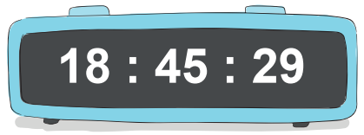

* **Τι δείχνει κάθε ψηφίο του παραπάνω ψηφιακού ρολογιού;**
* **Κάθε πότε αλλάζει;**
* **Ποιος είναι ο μικρότερος και ποιος ο μεγαλύτερος αριθμός που μπορεί να δείχνει το ψηφιακό ρολόι και τι εκφράζει ο καθένας από αυτούς;**

|  |  |
| --- | --- |
|  | **Συζητάμε με ποια μορφή αριθμού μπορούμε να γράψουμε την ένδειξη του ψηφιακού ρολογιού.** |

**133 / 75**

**Σχεδιάζουμε τους δείκτες στο αναλογικό ρολόι, έτσι ώστε να έχει την ίδια ένδειξη με το ψηφιακό.**

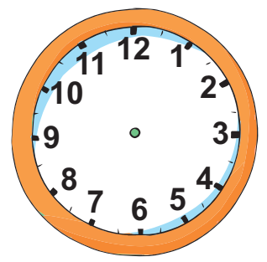

**Μια οικολογική οργάνωση για την προστασία του θαλάσσιου οικοσυστήματος κυκλοφόρησε την αφίσα της επόμενης σελίδας.**

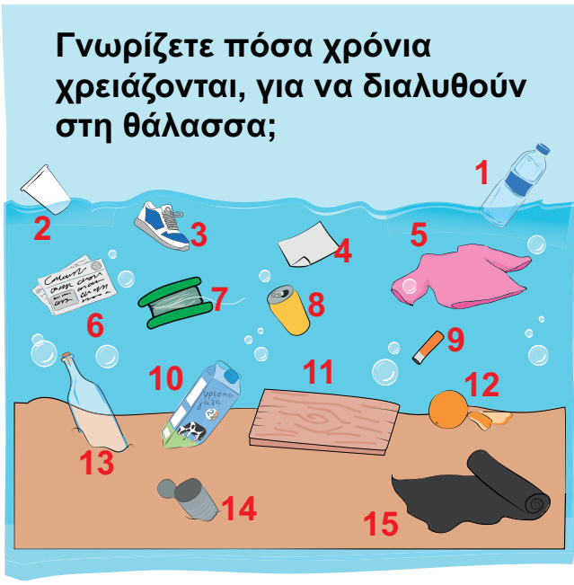

1. **Πλαστικό μπουκάλι 450 χρόνια**

**134 / 75**

1. **Πλαστικό ποτήρι 50 χρόνια**
2. **Λαστιχένια σόλα 50-80 χρόνια**
3. **Χαρτοπετσέτα 2-4 εβδομάδες**
4. **Μάλλινο ρούχο 1-5 χρόνια**
5. **Εφημερίδα 6 εβδομάδες**
6. **Πετονιά 600 χρόνια**
7. **Κουτί αλουμινίου 80-200 χρόνια**
8. **Φίλτρο τσιγάρου 1-5 χρόνια**
9. **Χάρτινη συσκευασία γάλακτος 3 μήνες**
10. **Κόντρα πλακέ 1-3 χρόνια**
11. **Φλούδα πορτοκαλιού 2-5 εβδομάδες**
12. **Γυάλινο μπουκάλι 1.000.000 χρόνια**
13. **Κουτί κονσέρβας 50 χρόνια**
14. **Πλαστική σακούλα 10-20 χρόνια**

|  |  |
| --- | --- |
|  | **Συζητάμε πώς μπορούμε να συγκρίνουμε τη χρονική διάρκεια που χρειάζονται τα διάφορα αντικείμενα, για να διαλυθούν στη θάλασσα.** |

|  |
| --- |
| **Βασικές μαθηματικές έννοιες και διεργασίες** |
| **Βασική μονάδα μέτρησης του χρόνου είναι το δευτερόλεπτο (δ. ή s.)**  **Πολλαπλάσια του δευτερόλεπτου είναι το λεπτό (λ. ή min) και η ώρα (ώρ. ή h)** |

|  |
| --- |
| **Παραδείγματα** |
| **1 λ. = 60 δ. ή 1 δ. =**  **λ.**  **1 ώρα = 60 λ. ή 1 λ. =**  **ώρ.** |

**135 / 75 - 76**

|  |
| --- |
| **Βασικές μαθηματικές έννοιες και διεργασίες** |
| **Για μετρήσεις μεγάλης χρονικής διάρκειας χρησιμοποιούμε ως μονάδα μέτρησης του χρόνου:**  **α. την ημέρα (ημ.)**  **Πολλαπλάσια της ημέρας είναι η εβδομάδα (εβδ.), ο μήνας (μήν.) και το έτος (έτ.) ή ο χρόνος (χρ.).**  **β. το έτος**  **Πολλαπλάσια του έτους είναι ο αιώνας (αι.) και η χιλιετία.** |

|  |
| --- |
| **Παραδείγματα** |
| **1 ημέρα = 24 ώρ.**  **1 εβδ. = 7 ημ.**  **1 μήν. = 30 ημ.**  **1 έτ. = 12 μήν. = 365 ημ.**  **Ο μήνας έχει 30 ή 31 ημέρες, εκτός από τον Φεβρουάριο που έχει 28 και κάθε 4 χρόνια 29. Στα Μαθηματικά θεωρούμε, συνήθως, ότι:**  **1 μήν. = 30 ημ. και 1 έτ. = 360 ημ.**  **1 αι. = 100 έτ.**  **1 χιλιετία = 10 αι. = 1.000 έτ.** |

**136 / 76**

|  |
| --- |
| **Βασικές μαθηματικές έννοιες και διεργασίες** |
| **Για να μετατρέψουμε μία μονάδα μέτρησης του χρόνου στην αμέσως μικρότερή της, πολλαπλασιάζουμε, ενώ στην αμέσως μεγαλύτερή της, διαιρούμε. Ο αριθμός με τον οποίο πολλαπλασιάζουμε ή διαιρούμε εξαρτάται από τη μονάδα μέτρησης που δίνεται.** |

|  |
| --- |
| **Παραδείγματα** |
|  |

**137 / 76**

|  |
| --- |
| **Εφαρμογή** |
| **Να σχεδιάσετε τους δείκτες σε κάθε ρολόι, έτσι ώστε να δείχνουν:** |
| **εννέα και μισή**    **έξι και δέκα**    **000 / 000**  **οχτώ παρά είκοσι**  **138 / 76** |
| **τέσσερις παρά πέντε** |

|  |
| --- |
| **Αναστοχασμός** |
| **1. Συζητάμε τι είναι το χρονόμετρο και τι μετρά.**  **2. Η Δανάη υποστηρίζει ότι, όταν το ρολόι δείχνει 20:00, η ώρα είναι 9 μετά το μεσημέρι. Έχει δίκιο ή όχι;**  **3. Ο Νίκος υποστηρίζει ότι, όταν η ώρα είναι τρεις παρά τέταρτο, το ρολόι δείχνει δύο ώρες και 45 λεπτά. Έχει δίκιο ή όχι;**  **4. Πόσα χρόνια περίπου έχουν περάσει από το χτίσιμο του Παρθενώνα;**  **α. 1.500 χρόνια β. 500 χρόνια**  **γ. 2,5 χιλιετίες δ. 12 αι.**  **5. Αναφέρουμε παραδείγματα μέτρησης του χρόνου κι εκφράζουμε κάθε αποτέλεσμα ως φυσικό, κλασματικό, δεκαδικό και συμμιγή αριθμό.** |

**139 / 76**

|  |  |
| --- | --- |
| **επαναληπτικό 8** | **Κεφάλαια 45 - 52** |

**Στα κεφάλαια αυτά έμαθα:**

* **να πραγματοποιώ μετατροπές μονάδων μέτρησης διάφορων μεγεθών χρησιμοποιώντας τις σχέσεις που έχει η βασική μονάδα μέτρησης ενός μεγέθους με τις υποδιαιρέσεις και τα πολλαπλάσιά της,**
* **να μετρώ διάφορα μεγέθη χρησιμοποιώντας τυπικές και άτυπες μονάδες μέτρησης,**
* **να εκφράζω τα αποτελέσματα των μετρήσεων με διαφορετικές μορφές αριθμών,**
* **να υπολογίζω την περίμετρο, επίπεδων γεωμετρικών σχημάτων χρησιμοποιώντας τις ιδιότητές τους**
* **να υπολογίζω τα εμβαδά τετραγώνου, ορθογωνίου και ορθογώνιου τριγώνου,**
* **να αναγνωρίζω, να ονομάζω, να ταξινομώ και να συνδέω μεταξύ τους γεωμετρικά σχήματα και γεωμετρικά στερεά,**
* **να σχεδιάζω γεωμετρικά σχήματα και γεωμετρικά στερεά,**
* **να αναλύω ή να συνθέτω γεωμετρικά σχήματα και γεωμετρικά στερεά,**
* **να λύνω σχετικά προβλήματα.**

**140 / 77**

|  |  |
| --- | --- |
| **Ασκήσεις** |  |

**Αντιστοιχίζουμε μεγέθη με μονάδες μέτρησης:**

|  |  |  |  |  |
| --- | --- | --- | --- | --- |
| επιφάνεια | μήκος | όγκος | χρόνος | μάζα |
| • | • | • | • | • |
| • | • | • | • | • |
| μ. | κ.μ. | τ.μ. | κ. | ώρ. |

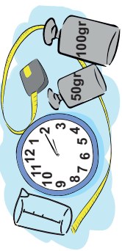

**141 / 77**

**Κυκλώνουμε τη μονάδα μέτρησης με την οποία θα μετρήσουμε:**

|  |  |  |  |  |  |  |  |  |  |
| --- | --- | --- | --- | --- | --- | --- | --- | --- | --- |
| **την απόσταση ανάμεσα σε δύο πόλεις:**   |  |  | | --- | --- | | **Α. μ.** | **Β. χιλ.** | | **Γ. χμ.** | **Δ. τ.μ.** | | **την επιφάνεια ενός χαλιού:**   |  |  | | --- | --- | | **Α. μ.** | **Β. τ.μ.** | | **Γ. τ.εκ.** | **Δ. κ.μ.** | |
| **τον όγκο μιας ντουλάπας:**   |  |  | | --- | --- | | **Α. μ.** | **Β. τ.μ.** | | **Γ. κ.μ.** | **Δ.** | | **τη χωρητικότητα μιας πισίνας:**   |  |  | | --- | --- | | **Α. μ.** | **Β. τ.μ.** | | **Γ. κ.μ.** | **Δ.** | |
| **τη διάρκεια ενός αγώνα ποδοσφαίρου:**   |  |  | | --- | --- | | **Α. ημ.** | **Β. ώρ.** | | **Γ. λεπ.** | **Δ. δευτ.** | | **την ηλικία ενός πλάτανου:**   |  |  | | --- | --- | | **Α. ημ.** | **Β. μήν.** | | **Γ. έτ.** | **Δ. αι.** | |

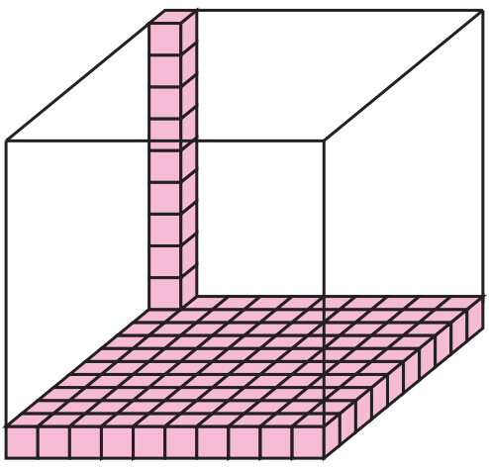

**142 / 77**



|  |  |
| --- | --- |
| **1ο Πρόβλημα** |  |



**Το κουτί της παραπάνω εικόνας έχει μήκος 40 εκ., πλάτος 25 εκ. και ύψος 10 εκ. Πόση κορδέλα θα χρειαστεί η Δανάη, για να τυλίξει το κουτί με τον τρόπο που φαίνεται στην εικόνα;**

**143 / 77 - 78**

|  |  |
| --- | --- |
| **2ο Πρόβλημα** |  |

**Ο Γιάννης έκοψε τετράγωνα με μήκος πλευράς 12 εκ. σε διάφορα χρώματα κι έφτιαξε το παρακάτω κολάζ. Πόση είναι η περίμετρος και πόσο το εμβαδό της επιφάνειας του κολάζ;**



|  |  |
| --- | --- |
| **3ο Πρόβλημα** |  |

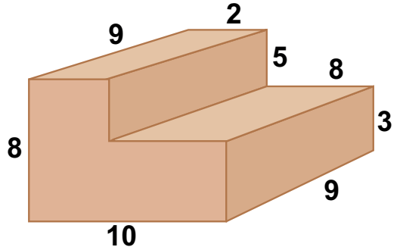

**144 / 78**

**Σε έναν υπαίθριο χώρο στήθηκε μια εξέδρα η οποία έχει το σχήμα και τις διαστάσεις που φαίνονται στην παρακάτω εικόνα. Ποιος είναι ο όγκος της εξέδρας;**

|  |  |
| --- | --- |
| **4ο Πρόβλημα** |  |



**Μια πισίνα σχήματος ορθογωνίου παραλληλεπιπέδου έχει εσωτερικά μήκος 8 μ., πλάτος 6 μ. και ύψος 4,5μ. Πόσα € ξοδεύει ο κύριος Γιώργος, για να γεμίσει τα**  **της πισίνας, αν κάθε κυβικό μέτρο νερού κοστίζει 2,7 €;**

**145 / 78**

|  |  |
| --- | --- |
| **5ο Πρόβλημα** |  |

**Ο Γιάννης γεννήθηκε στις 31 Δεκεμβρίου 2010. Η αδερφή του, η Μαρία, είναι έναν χρόνο και μία ημέρα μεγαλύτερή του. Πότε γεννήθηκε η Μαρία;**



**146 / 78**

**Κεφάλαιο 38**



**Κεφάλαιο 44**



**Επαναληπτικό 8**

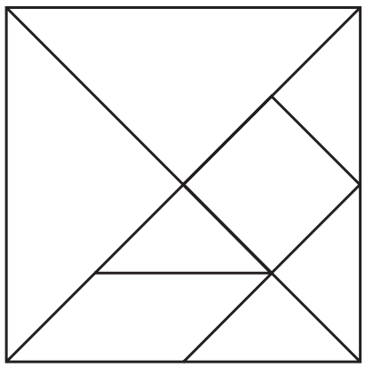

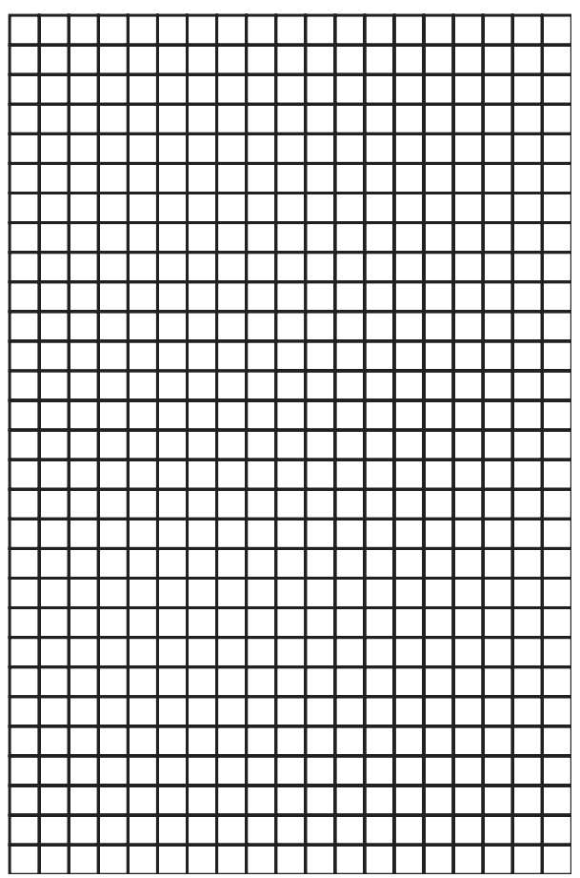

**.......................................................**

**.......................................................**

**.......................................................**

**.......................................................**

**.......................................................**

**.......................................................**

**.......................................................**

**.......................................................**

**.......................................................**

**.......................................................**

**.......................................................**

**.......................................................**

**.......................................................**

**ΠΕΡΙΕΧΟΜΕΝΑ 2ου ΤΟΜΟΥ**

|  |  |
| --- | --- |
| **ενότητα 7** | **5** |

|  |  |  |
| --- | --- | --- |
| **Κεφ. 36** | **Μετράω και σχεδιάζω σε κλίμακες** | **7** |
| **Κεφ. 37** | **Προσανατολισμός στον χώρο** | **15** |
| **Κεφ. 38** | **Είδη γωνιών** | **24** |
| **Κεφ. 39** | **Μέτρηση γωνιών** | **31** |
| **Κεφ. 40** | **Είδη τριγώνων ως προς τις γωνίες** | **40** |
| **Κεφ. 41** | **Είδη τριγώνων ως προς τις πλευρές** | **47** |
| **Κεφ. 42** | **Καθετότητα – Ύψη τριγώνου** | **54** |
| **Κεφ. 43** | **Συμμετρία** | **62** |
| **Κεφ. 44** | **Κύκλος - Μήκος κύκλου** | **68** |
| **7ο επαναληπτικό κεφάλαιο** | | **76** |

**155 / 5**

|  |  |
| --- | --- |
| **ενότητα 8** | **83** |

|  |  |  |
| --- | --- | --- |
| **Κεφ. 45** | **Μονάδες μέτρησης του μήκους** | **85** |
| **Κεφ. 46** | **Γεωμετρικά σχήματα – Η περίμετρος** | **92** |
| **Κεφ. 47** | **Μονάδες μέτρησης της επιφάνειας** | **99** |
| **Κεφ. 48** | **Εμβαδό τετραγώνου, ορθογωνίου και ορθογώνιου τριγώνου** | **105** |
| **Κεφ. 49** | **Γεωμετρικά στερεά – Ο όγκος** | **111** |
| **Κεφ. 50** | **Μονάδες μέτρησης του όγκου και της χωρητικότητας** | **119** |
| **Κεφ. 51** | **Μονάδες μέτρησης της μάζας** | **126** |
| **Κεφ. 52** | **Μονάδες μέτρησης του χρόνου** | **133** |
| **8ο επαναληπτικό κεφάλαιο** | | **140** |

**156 / 5**

**Βάσει του ν. 3966/2011 τα διδακτικά βιβλία του Δημοτικού, του Γυμνασίου, του Λυκείου, των ΕΠΑ.Λ. και των ΕΠΑ.Σ. τυπώνονται από το ΙΤΥΕ - ΔΙΟΦΑΝΤΟΣ και διανέμονται δωρεάν στα Δημόσια Σχολεία. Τα βιβλία μπορεί να διατίθενται προς πώληση, όταν φέρουν στη δεξιά κάτω γωνία του εµπροσθόφυλλου ένδειξη «ΔIΑΤΙΘΕΤΑΙ ΜΕ ΤΙΜΗ ΠΩΛΗΣΗΣ». Κάθε αντίτυπο που διατίθεται προς πώληση και δεν φέρει την παραπάνω ένδειξη θεωρείται κλεψίτυπο και ο παραβάτης διώκεται σύμφωνα µε τις διατάξεις του άρθρου 7 του νόμου 1129 της 15/21 Μαρτίου 1946 (ΦΕΚ 1946,108, Α').**

**Απαγορεύεται η αναπαραγωγή οποιουδήποτε τμήματος αυτού του βιβλίου, που καλύπτεται από δικαιώματα (copyright), ή η χρήση του σε οποιαδήποτε μορφή, χωρίς τη γραπτή άδεια του Υπουργείου Παιδείας, Έρευνας και Θρησκευμάτων / IΤΥΕ - ΔΙΟΦΑΝΤΟΣ.**

